**TRƯỜNG ĐẠI HỌC CÔNG NGHIỆP HÀ NỘI**

**KHOA CÔNG NGHỆ THÔNG TIN**



**ĐỒ ÁN TỐT NGHIỆP**

**ĐỀ TÀI: XÂY DỰNG WEBSITE BÁN GIÀY**

**TRỰC TUYẾN CHO CỬA HÀNG BOO BẰNG VUEJS**

**Giảng viên hướng dẫn : ThS. Nguyễn Mạnh Cường**

**Họ tên sinh viên : Nguyễn Văn Sơn**

**Mã sinh viên : 2018602194**

**Hà Nội – 2022**

**MỤC LỤC**

LỜI CẢM ƠN 1

CHƯƠNG 1: GIỚI THIỆU TỔNG QUAN VỀ ĐỀ TÀI 2

1.1. Giới thiệu đề tài 2

1.2. Lý do chọn đề tài 2

1.3. Mục tiêu, mục đích của đề tài 3

1.4. Các phương pháp và công nghệ thực hiện đề tài 3

CHƯƠNG 2: CỞ SỞ LÝ THUYẾT 4

2.1. Ngôn ngữ lập trình Java 4

2.1.1 Khái niệm 4

2.1.2 Đặc điểm 4

a) Hướng đối tượng hoàn toàn 4

b) Độc lập phần cứng và hệ điều hành 4

c) Ngôn ngữ thông dịch 5

d) Cơ chế thu gom rác 6

e) Tính an toàn và bảo mật 6

2.1.3 Ứng dụng của ngôn ngữ Java 7

2.2. Spring Framework 8

2.3. VueJs 9

2.3.1 Khái niệm 9

2.3.2 Ưu và nhược điểm 10

a) Ưu điểm của VueJs 10

b) Nhược điểm của VueJs 11

2.4. PostgreSQL 11

2.4.1 Khái niệm 11

2.4.2 Ưu và nhược điểm 12

CHƯƠNG 3: PHÂN TÍCH THIẾT KẾ HỆ THỐNG 14

3.1 Thiết kế hệ thống 14

3.1.1 Xác định yêu cầu của hệ thống 14

3.1.1.1 Các yêu cầu chức năng 14

3.1.1.2 Các yêu cầu phi chức năng 14

3.1.2 Biểu đồ use case tổng quát và bảng CSDL 15

3.1.2.1 Biểu đồ use case tổng quát 15

3.1.2.2 Biểu đồ các lớp Entity của hệ thống 15

3.1.3 Mô tả chi tiết các use case 17

3.1.3.1 Use case “Đăng nhập” 17

3.1.3.2 Use case “Đăng ký” 19

3.1.3.3 Use case “Xem danh sách sản phẩm” 21

3.1.2.4 Use case “Xem chi tiết sản phẩm” 23

3.1.2.5 Use case “Tìm kiếm sản phẩm” 25

3.1.2.6 Use case “Thêm vào giỏ hàng” 26

3.1.2.7 Use case “Xem danh sách sản phẩm trong giỏ hàng” 29

3.1.2.8 Use case “Xoá sản phẩm trong giỏ hàng” 31

3.1.2.9 Use case “Xem lịch sử mua hàng” 33

3.1.2.10 Use case “Huỷ đơn hàng” 35

3.1.2.11 Use case “Đặt hàng” 37

3.1.2.12 Use case “Đăng nhập hệ thống quản lý” 39

3.1.2.13 Use case “Quản lý sản phẩm” 42

3.1.2.14 Use case “Quản lý đơn hàng” 46

3.1.2.16 Use case “Quản lý danh mục sản phẩm” 49

CHƯƠNG 4: KẾT QUẢ ĐẠT ĐƯỢC 51

4.1 Giao diện hoàn chỉnh và những điều đã làm được 51

4.1.1 Giao diện hoàn chỉnh 51

4.1.1.1 Giao diện trang chủ 51

4.1.1.2 Giao diện đăng nhập và đăng ký 52

4.1.1.3 Giao diện tài khoản 53

4.1.1.4 Giao diện chi tiết sản phẩm 54

4.1.1.5 Giao diện danh sách sản phẩm 54

4.1.1.6 Giao diện giỏ hàng 55

4.1.1.7 Giao diện địa chỉ giao hàng 55

4.1.1.8 Giao diện thanh toán 56

4.1.1.9 Giao diện quản lí sản phẩm 56

4.1.1.10 Giao diện quản lí thể loại 56

4.1.1.11 Giao diện quản lí đơn hàng 57

4.1.1.12 Giao diện quản lí người dùng 57

4.1.2 Những điều đã làm được 59

4.2 Những điều chưa làm được và dự định phát triển đề tài trong tương lai 59

TÀI LIỆU THAM KHẢO 60

**DANH MỤC HÌNH ẢNH**

Hình 1. Mô tả trình tự biên dịch và thông dịch của Java 5

Hình 3. Biểu đồ Use case 15

Hình 4. Biểu đồ các lớp entity của hệ thống 16

Hình 7. Biểu đồ basic flow use case Đăng nhập. 18

Hình 8. Biểu đồ VOPC use case “Đăng nhập”. 19

Hình 9. Biểu đồ Basic Flow use case Đăng kí. 21

Hình 10. Biểu đồ VOPC use case “Đăng kí”. 21

Hình 11. Biểu đồ Basic Flow use case “Xem danh sách sản phẩm”. 22

Hình 12. Biểu đồ VOPC use case “Xem danh sách sản phẩm”. 23

Hình 13. Biểu đồ Basic Flow use case “Xem chi tiết sản phẩm”. 24

Hình 14. Biểu đồ VOPC use case Xem chi tiết sản phẩm. 24

Hình 15. Biểu đồ Basic Flow use case Tìm kiếm sản phẩm. 26

Hình 16. Biểu đồ VOPC use case Tìm kiếm sản phẩm 26

Hình 17. Biểu đồ basic flow use case Thêm vào giỏ hàng 28

Hình 18. Biểu đồ VOPC use case Thêm vào giỏ hàng. 28

Hình 19. Biểu đồ basic flow use case Xem danh sách sản phẩm trong giỏ hàng. 30

Hình 20. Biểu đồ VOPC use case Xem danh sách sản phẩm trong giỏ hàng. 31

Hình 21. Biểu đồ Basic Flow usecase Xoá sản phẩm trong giỏ hàng. 32

Hình 22. Biểu đồ VOPC use case Xoá sản phẩm trong giỏ hàng 33

Hình 23. Biểu đồ basic flow use case Xem lịch sử mua hàng. 34

Hình 24. Biểu đồ VOPC use case Xem lịch sử mua hàng 35

Hình 25. Biểu đồ Basic Flow usecase Huỷ đơn hàng. 36

Hình 26. Biểu đồ VOPC use case Huỷ đơn hàng. 37

Hình 27. Biểu đồ Basic Flow use case Đặt hàng 39

Hình 28. Biểu đồ VOPC use case Đặt hàng. 39

Hình 29. Biểu đồ basic flow use case Đăng nhập hệ thống quản trị. 41

Hình 30. Biểu đồ VOPC use case Đăng nhập hệ thống quản lý. 41

Hình 31. Biểu đồ Basic Flow use case Quản Lý Sản Phẩm. 45

Hình 32. Biểu đồ VOPC use case Quản Lý Sản Phẩm. 45

Hình 33. Biểu đồ Basic Flow use case Quản lý đơn hàng. 48

Hình 34. Biểu đồ VOPC use case Quản lý đơn hàng. 49

Hình 35. Giao diện màn hình trang chủ hoàn thiện. 51

Hình 36. Giao diện màn hình đăng nhập và đăng ký hoàn thiện. 52

Hình 37. Giao diện màn hình tài khoản hoàn thiện. 52

Hình 48. Giao diện màn hình chi tiết sản phẩm. 53

Hình 49. Giao diện danh sách sản phẩm. 53

Hình 40. Giao diện màn hình giỏ hàng. 54

Hình 41. Giao diện màn hình địa chỉ giao hàng. 54

Hình 42. Giao diện màn thanh toán. 55

Hình 43. Giao diện màn quản lí sản phẩm. 55

Hình 44. Giao diện màn quản lí thể loại. 56

Hình 45. Giao diện màn quản lí đơn hàng. 56

Hình 46. Giao diện màn hình quản lí người dùng. 57

# LỜI CẢM ƠN

Để có được kết quả tốt trong bài báo cáo này, em xin chân thành cảm ơn thầy **Nguyễn Mạnh Cường** trong thời gian qua đã tận tâm chỉ dạy và hướng dẫn em thực hiện bản báo cáo này. Trong thời gian thực hiện bản báo cáo, em đã cố gắng tận dụng thời gian một cách hiệu quả và nỗ lực hết mình để có thể hoàn thành một cách tốt nhất. Em rất mong sẽ nhận thêm được nhiều hơn các lời nhận xét, góp ý từ thầy!

**Em xin chân thành cảm ơn!!!**

# CHƯƠNG 1: GIỚI THIỆU TỔNG QUAN VỀ ĐỀ TÀI

## Giới thiệu đề tài

Trong thời đại công nghiệp hoá, hiện đại hoá như hiện nay công nghệ thông tin được coi là một trong những ngành quan trọng cần thiết trong nền kinh tế của nhiều đất nước trên thế giới, vì thế công nghệ thông tin ngày càng khẳng định được vị trí quan trọng của mình trên phạm vi thế giới nói chung và Việt Nam nói riêng. Một xu hướng mới trong tương lai của thế kỉ 21 đang hướng tới là “Internet of Things”, tức là tất cả mọi thứ kết nối với nhau qua internet. Đây là xu hướng được đánh giá là rất có triển vọng, tác động lớn đến công việc, cuộc sống và xã hội con người. Điều kiện cần đã có, là mạng lưới hạ tầng internet ngày càng phủ rộng trên khắp trái đất. Điều kiện đủ là những ứng dụng, thiết bị có sử dụng internet đang ngày đêm được phát triển và hoàn thiện, hứa hẹn sẽ giúp ích cho con người rất nhiều trong tương lai, khiến chi phí và thời gian đáp ứng công việc sẽ giảm mà hiệu quả và lợi ích đem lại sẽ cao hơn.

## Lý do chọn đề tài

Ngày nay cùng với sự phát triển vô cùng mạnh mẽ của cuộc cách mạng 4.0 thì việc mua sắm online đã không còn là điều gì xa lạ đối với mọi người. Chính vì vậy việc áp dụng công nghệ thông tin vào kinh doanh đang là lối đi của rất nhiều cửa hàng hay doanh nghiệp. Các cửa hàng sẽ rất cần kết hợp các yếu tố công nghệ để phát triển không ngừng. Đó sẽ là một cầu nối rất tốt để kết nối khách hàng với các shop, các cửa hàng. Và một website cho phép xem và mua sản phẩm sẽ là một phương án khả quan để làm được điều này. Khách hàng có thể dễ dàng tìm hiểu sản phẩm và có thể mua trực tiếp. Còn bên của hàng sẽ dễ dàng quản lý các đơn đặt hàng của mình hơn và cung cấp cho khách hàng những thông tin mới nhất về sản phẩm hay của hàng của mình.

Nhận thấy đây là một cơ hội tốt để áp dụng được các kiến thức mà bản thân đã tích lũy được vào đời sống thực tế em đã chọn đề tài “Xây dựng website bán giày trực tuyến cho cửa hàng BOO bằng VueJS”.

## Mục tiêu, mục đích của đề tài

**Mục tiêu của đề tài:**

Nắm bắt và hiểu rõ các khái niệm liên quan đến công cụ phát triển phần mềm

Hiểu rõ các khái niệm, nắm bắt được các kỹ năng thao tác với Java và VueJS

**Mục đích của đề tài:**

Thực hiện xây dựng website bán giày với các module dành cho khách hàng và các module quản trị hệ thống.

## Các phương pháp và công nghệ thực hiện đề tài

Các phương pháp sử dụng trong đề tài:

* Tìm kiếm thông tin.
* Đọc hiểu tài liệu.
* Ghi chép, phỏng vấn những người có hiểu biết về Java và VueJs
* Cài đặt và sử dụng Visual Studio Code và IntelliJ IDEA

Các công nghệ sử dụng trong đề tài:

* + VueJs
  + Ngôn ngữ lập trình Java.
  + IntelliJ IDEA

# CHƯƠNG 2: CỞ SỞ LÝ THUYẾT

## Ngôn ngữ lập trình Java

**2.1.1 Khái niệm**

Java là một trong những ngôn ngữ lập trình hướng đối tượng. Nó được sử dụng trong phát triển phần mềm, trang web, game hay ứng dụng trên các thiết bị di động.

Java được khởi đầu bởi James Gosling và bạn đồng nghiệp ở Sun MicroSystem năm 1991. Ban đầu Java được tạo ra nhằm mục đích viết phần mềm cho các sản phẩm gia dụng, và có tên là Oak. Java được phát hành năm 1994, đến năm 2010 được Oracle mua lại từ Sun MicroSystem.

Java được tạo ra với tiêu chí “Viết (code) một lần, thực thi khắp nơi” (Write Once, Run Anywhere – WORA). Chương trình phần mềm viết bằng Java có thể chạy trên mọi nền tảng (platform) khác nhau thông qua một môi trường thực thi với điều kiện có môi trường thực thi thích hợp hỗ trợ nền tảng đó.

**2.1.2 Đặc điểm**

**a) Hướng đối tượng hoàn toàn**

Trong quá trình tạo ra một ngôn ngữ mới phục vụ cho mục đích chạy được trên nhiều nền tảng, các kỹ sư của Sun microsystem muốn tạo ra một ngôn ngữ dễ học và quen thuộc với đa số người lập trình. Vì vậy họ đã sử dụng lại các cú pháp của C và C++.

Tuy nhiên, trong Java thao tác với con trỏ bị lược bỏ nhằm đảo bảo tính an toàn và dễ sử dụng hơn. Các thao tác overload, goto hay các cấu trúc như struct và union cũng được loại bỏ khỏi Java.

**b) Độc lập phần cứng và hệ điều hành**

Một chương trình viết bằng ngôn ngữ Java có thể chạy tốt ở nhiều môi trường khác nhau. Gọi là khả năng “cross-platform”. Khả năng độc lập phần cứng và hệ điều hành được thể hiện ở 2 cấp độ là cấp độ mã nguồn và cấp độ nhị phân.

**c) Ngôn ngữ thông dịch**

Ngôn ngữ lập trình thường được chia ra làm 2 loại (tùy theo các hiện thực hóa ngôn ngữ đó) là ngôn ngữ thông dịch và ngôn ngữ biên dịch.

* Thông dịch (Interpreter): Nó dịch từng lệnh rồi chạy từng lệnh, lần sau muốn chạy lại thì phải dịch lại.
* Biên dịch (Compiler): Code sau khi được biên dịch sẽ tạo ra 1 file thường là .exe, và file .exe này có thể đem sử dụng lại không cần biên dịch nữa.

Ngôn ngữ lập trình Java thuộc loại ngôn ngữ thông dịch. Chính xác hơn, Java là loại ngôn ngữ vừa biên dịch vừa thông dịch. Cụ thể như sau

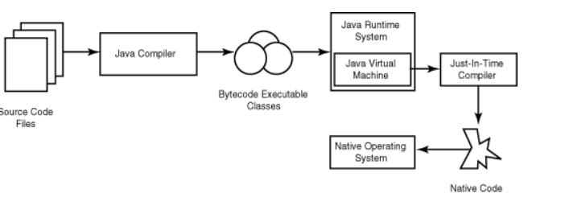Khi viết mã, hệ thống tạo ra một tệp .java. Khi biên dịch mã nguồn của chương trình sẽ được biên dịch ra mã byte code. Máy ảo Java (Java Virtual Machine) sẽ thông dịch mã byte code này thành machine code (hay native code) khi nhận được yêu cầu chạy chương trình.

Hình 1. Mô tả trình tự biên dịch và thông dịch của Java

Ưu điểm: Phương pháp này giúp các đoạn mã viết bằng Java có thể chạy được trên nhiều nền tảng khác nhau. Với điều kiện là JVM có hỗ trợ chạy trên nền tảng này.

Nhược điểm: Cũng như các ngôn ngữ thông dịch khác, quá trình chạy các đoạn mã Java là chậm hơn các ngôn ngữ biên dịch khác (tuy nhiên vẫn ở trong một mức chấp nhận được.

**d) Cơ chế thu gom rác**

Khi tạo ra các đối tượng trong Java, JRE sẽ tự động cấp phát không gian bộ nhớ cho các đối tượng ở trên heap.

Với ngôn ngữ như C \ C++, bạn sẽ phải yêu cầu hủy vùng nhớ mà bạn đã cấp phát, để tránh việc thất thoát vùng nhớ. Tuy nhiên vì một lý do nào đó, bạn không hủy một vài vùng nhớ, dẫn đến việc thất thoát và làm giảm hiệu năng chương trình.

Ngôn ngữ lập trình Java hỗ trợ cho bạn điều đó, nghĩa là bạn không phải tự gọi hủy các vùng nhớ. Bộ thu dọn rác của Java sẽ theo vết các tài nguyên đã được cấp. Khi không có tham chiếu nào đến vùng nhớ, bộ thu dọn rác sẽ tiến hành thu hồi vùng nhớ đã được cấp phát.

**e) Tính an toàn và bảo mật**

* Tính an toàn

Ngôn ngữ lập trình Java yêu cầu chặt chẽ về kiểu dữ liệu.

Dữ liệu phải được khai báo tường minh.

Không sử dụng con trỏ và các phép toán với con trỏ.

Java kiểm soát chặt chẽ việc truy nhập đến mảng, chuỗi. Không cho phép sử dụng các kỹ thuật tràn. Do đó các truy nhập sẽ không vượt quá kích thước của mảng hoặc chuỗi.

Quá trình cấp phát và giải phóng bộ nhớ được thực hiện tự động.

Cơ chế xử lý lỗi giúp việc xử lý và phục hồi lỗi dễ dàng hơn.

* Tính bảo mật

Java cung cấp một môi trường quản lý chương trình với nhiều mức khác nhau.

Mức 1: Chỉ có thể truy xuất dữ liệu cũng như phương phức thông qua giao diện mà lớp cung cấp.

Mức 2: Trình biên dịch kiểm soát các đoạn mã sao cho tuân thủ các quy tắc của ngôn ngữ lập trình Java trước khi thông dịch.

Mức 3: Trình thông dịch sẽ kiểm tra mã byte code xem các đoạn mã này có đảm bảo được các quy định, quy tắc trước khi thực thi.

Mức 4: Java kiểm soát việc nạp các lớp vào bộ nhớ để giám sát việc vi phạm giới hạn truy xuất trước khi nạp vào hệ thống.

**2.1.3 Ứng dụng của ngôn ngữ Java**

* **Các ứng dụng cho hệ điều hành Android:** Nếu bạn có một chiếc điện thoại Android thì đồng nghĩa với việc mọi ứng dụng mà bạn đang sử dụng đều được hình thành và phát triển trên nền tảng Java bởi vì hệ điều hành Android được lập trình Java hỗ trợ tối đa. Vậy nên đây quả là một cơ hội lớn cho các lập trình viên Java khi sự phát triển của Android ngày càng lớn mạnh. Android tuy sử dụng máy ảo JVM và các package khác, nhưng phần code thì vẫn được viết bằng Java.
* **Các ứng dụng bảo mật cao:** Java là ngôn ngữ lập trình có tính bảo mật cao nên nó thường được sử dụng vào trong các dịch vụ tài chính, ngân hàng. Trên thế giới hiện nay có rất nhiều ngân hàng sử dụng Java để viết các hệ thống giao dịch điện tử, các hệ thống xác nhận và kiểm toán, các dự án xử lý dữ liệu và một số công việc quan trọng khác như Goldman Sachs, Citigroup, Barclays, Standard Charted và các ngân hàng khác.
* **Các ứng dụng web Java:** Lập trình Java không chỉ được sử dụng trên thiết bị di động mà còn được biết đến là nền tảng của của các ứng dụng website. Đây cũng là ngôn ngữ được sử dụng nhiều trong các ứng dụng web và thương mại điện tử. Nhiều tổ chức chính phủ, y tế, bảo hiểm, giáo dục, quốc phòng và một số bộ phận khác có ứng dụng web được xây dựng bằng Java.
* **Các công cụ phần mềm:** Hiện nay có rất nhiều các công cụ phát triển và phần mềm hữu ích được viết bằng Java, ví dụ: Eclipse, InetelliJ Idea và Netbans IDE.
* **Không gian nhúng:** Ban đầu Java được phát triển để phục vụ cho các thiết bị nhúng nhưng sau đó ngày càng được phát triển mở rộng ra các lĩnh vực khác. Bởi vậy với châm ngôn "viết một lần, chạy mọi nơi" cho thấy rằng Java đang mang lại nhiều lợi ích to lớn.
* **Các công nghệ Big Data:** Hadoop và các công nghệ big data khác cũng đang sử dụng Java theo cách này hay cách khác, ví dụ: HBase, Accumulo (mã nguồn mở) và ElasticSearch.
* **Trong lĩnh vực giao dịch chứng khoán:** Java có một lợi thế nữa đó là sử dụng phù hợp với các hệ thống có hiệu suất cao, bởi vì mặc dù hiệu suất có thua chút ít so với ngôn ngữ native, nhưng bạn lại có được sự an toàn, linh động và bảo trì với tốc độ nhanh hơn.
* **Các ứng dụng khoa học:** Hiện nay Java thường là một lựa chọn mặc định cho các ứng dụng khoa học, bao gồm cả xử lý ngôn ngữ tự nhiên.

## Spring Framework

Spring Boot là một Java framework khổng lồ và có nhiều khả năng hữu ích vì nó có thể giúp lập trình viên giải quyết rất nhiều vấn đề. So với framework Spring thông thường, Spring Boot tỏ ra những lợi thế vượt trội. Khi sử dụng Spring Boot, rất nhiều thứ được cải tiến hỗ trợ lập trình viên như:

* Auto config: tự động cấu hình thay lập trình viên, bạn chỉ cần viết code và tiến hành chạy hệ thống là được.
* Dựa trên các Annotation để tạo lập các bean thay vì XML.
* Server Tomcat có thể được nhúng ngay trong file JAR build ra và có thể chạy ở bất kì đâu mà java chạy được.
* Khi sử dụng Spring Boot, lập trình viên chỉ cần:
* Sử dụng Spring Initializr: nhập các thông tin của dự án (project), chọn thư viện (Library) rồi tải code về máy.
* Mở mã nguồn (source code) và bắt đầu viết code.
* Có thể chạy ngay trong IDE, hoặc build thành file JAR mà không cần cấu hình config cho server nữa.

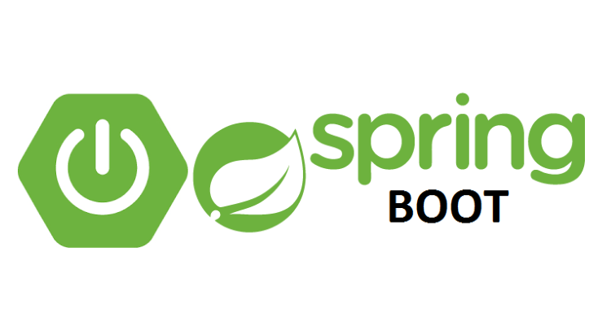

1. *Spring Boot*

* Ưu điểm nổi bật của Spring Boot:
* Phát triển web một cách đơn giản và nhanh chóng.
* Config an toàn
* Có thể hỗ trợ YAML
* Có tính quản trị cao
* Dễ dàng ứng dụng Spring và các sự kiện.
* Có thể cấu hình ở bên ngoài và tạo ra những tệp thuộc tính.
* Tính bảo mật cao.

Ghi log

## VueJs

**2.3.1 Khái niệm**

Gọi tắt là Vue (phát âm là /vjuː/, giống như **view** trong tiếng Anh), Vue.js là một **framework linh động** (nguyên bản tiếng Anh: progressive – tiệm tiến) dùng để xây dựng giao diện người dùng (user interfaces). Khác với các framework nguyên khối (monolithic), Vue được thiết kế từ đầu theo hướng cho phép và khuyến khích việc phát triển ứng dụng theo từng bước. Khi phát triển lớp giao diện (view layer), người dùng chỉ cần dùng thư viện lõi (core library) của Vue, vốn rất dễ học và tích hợp với các thư viện hoặc dự án có sẵn. Cùng lúc đó, nếu kết hợp với những kĩ thuật hiện đại như [SFC (single file components)](https://vi.vuejs.org/v2/guide/single-file-components.html) và [các thư viện hỗ trợ](https://github.com/vuejs/awesome-vue#components--libraries), Vue cũng đáp ứng được dễ dàng nhu cầu xây dựng những ứng dụng một trang (SPA - Single-Page Applications) với độ phức tạp cao hơn nhiều.



Một khi đã phát triển lớp giao diện (view layer) thì người dùng chỉ cần sử dụng loại thư viện lõi của Vue. Ngoài ra, nếu như bạn kết hợp với các kỹ thuật thiên hướng hiện đại thì Vue cũng có thể đáp ứng được dễ dàng mọi nhu cầu xây dựng ứng dụng của một trang với độ phức tạp cao hơn.

**2.3.2 Ưu và nhược điểm**

**a) Ưu điểm của VueJs**

No build step required: Nếu sử dụng Vue thì bạn sẽ không cần phải trải qua quá nhiều bước để build mà có thể đi thẳng vào vấn đề một cách dễ dàng. Bởi vì, Vue không cần sử dụng build tool quá phức tạp mới có thể xây dựng ứng dụng, bạn chỉ cần khai báo một script là có thể phát triển một ứng dụng bằng Vue.

Vue có thể tạo cấu trúc project nhanh chóng hơn nhờ vào command line interface.

Hiện nay, tài liệu về Vue ngày càng đa dạng, rõ ràng về ngôn ngữ nên bạn có thể dễ dàng trở thành chuyên gia về nó.

Vue sở hữu một hệ sinh thái vững chắc nên có thể cung cấp một số add-ons rất hữu ích cho việc xây dựng một ứng dụng fontend điển hình nhất. Nó có thể bao gồm: vue-router, vuex, vue-test-utils, vue-dev- tools, vue-cli,…

Core Vue sở hữu tính năng tối thiểu bởi khả năng tập trung vào việc render giao diện cho người dùng và các tương tác của nó. Chính vì vậy, nó sẽ cung cấp tối thiểu những tính năng cần thiết cho việc thiết kế và xây dựng kiến trúc. Nó sẽ giúp bạn loại bỏ được các tính năng không cần thiết ra khỏi thư viện trong lõi Vue.js và đảm bảo cho framework nhỏ gọn và mềm dẻo hơn.

**b) Nhược điểm của VueJs**

Tuy đã khắc phục được nhiều nhược điểm từ đàn anh nhưng Vue.js vẫn gặp một số hạn chế:

* Rào cản ngôn ngữ và cộng đồng bị hạn chế (chủ yếu là Trung Quốc)
* Buông lỏng việc tích hợp dẫn đến cái gì cũng có thể sử dụng, gây ra lỗi
* Thiếu hỗ trợ tài chính cho các dự án quy mô lớn do vị thế chưa thể bằng Angular hay React
* Nguồn tài nguyên giới hạn do còn non trẻ

## PostgreSQL

**2.4.1 Khái niệm**

PostgreSQL là một hệ thống quản trị cơ sở dữ liệu quan hệ-đối tượng (object-relational database management system) có mục đích chung, hệ thống cơ sở dữ liệu mã nguồn mở tiên tiến nhất hiện nay.

PostgreSQL được phát triển dựa trên POSTGRES 4.2 tại phòng khoa học máy tính Berkeley, Đại học California.

PostgreSQL được thiết kế để chạy trên các nền tảng tương tự UNIX. Tuy nhiên, PostgreSQL sau đó cũng được điều chỉnh linh động để có thể chạy được trên nhiều nền tảng khác nhau như Mac OS X, Solaris và Windows.

PostgreSQL là một phần mềm mã nguồn mở miễn phí. Mã nguồn của phần mềm khả dụng theo license của PostgreSQL, một license nguồn mở tự do. Theo đó, bạn sẽ được tự do sử dụng, sửa đổi và phân phối PostgreSQL dưới mọi hình thức

**2.4.2 Ưu và nhược điểm**

**Ưu điểm:**

* Postgres là DBMS đầu tiên triển khai điều khiển đồng thời nhiều phiên bản (MVCC), có nghĩa là đọc không bao giờ chặn việc ghi và ngược lại. Tính năng này là một trong những lý do chính tại sao các doanh nghiệp thích Postgres hơn MySQL. Như Postgres giải thích, "Không giống như hầu hết các hệ thống cơ sở dữ liệu khác sử dụng khóa để kiểm soát đồng thời, Postgres duy trì tính nhất quán của dữ liệu bằng cách sử dụng mô hình đa vũ trụ. Điều này có nghĩa là trong khi truy vấn cơ sở dữ liệu, mỗi giao dịch sẽ thấy một ảnh chụp nhanh dữ liệu ( phiên bản cơ sở dữ liệu ) như một số thời gian trước, bất kể trạng thái hiện tại của dữ liệu cơ bản. Điều này bảo vệ giao dịch khỏi việc xem dữ liệu không nhất quán có thể do (khác) cập nhật giao dịch đồng thời trên cùng các hàng dữ liệu, cung cấp sự cô lập giao dịch cho mỗi phiên cơ sở dữ liệu. "
* Sử dụng cái mà Oracle gọi là 'cách ly ảnh chụp nhanh', MVCC cho phép nhiều người đọc và người viết tương tác đồng thời với cơ sở dữ liệu Postgres, loại bỏ nhu cầu khóa đọc-ghi mỗi khi ai đó tương tác với dữ liệu. Một lợi ích phụ là quá trình này cung cấp một sự thúc đẩy hiệu quả lớn.
* Một điểm khác biệt chính giữa PostgreSQL và các hệ thống cơ sở dữ liệu quan hệ tiêu chuẩn là PostgreSQL lưu trữ nhiều thông tin hơn trong danh mục của nó: không chỉ thông tin về bảng và cột, mà còn thông tin về kiểu dữ liệu, hàm, phương pháp truy cập, v.v." của Postgres. Người dùng có thể sửa đổi các bảng này, có nghĩa là người dùng có thể mở rộng Postgres, không giống như hầu hết các hệ thống cơ sở dữ liệu thông thường, đòi hỏi các thay đổi được mã hóa cứng trong mã nguồn để sửa đổi phần mềm.

**Nhược điểm:**

* Postgres không thuộc sở hữu của một tổ chức. Vì vậy, nó đã gặp khó khăn khi đưa tên của mình ra khỏi đó mặc dù có đầy đủ tính năng và có thể so sánh với các hệ thống DBMS khác
* Những thay đổi được thực hiện để cải thiện tốc độ đòi hỏi nhiều công việc hơn MySQL vì PostgreSQL tập trung vào khả năng tương thích.
* Nhiều ứng dụng nguồn mở hỗ trợ MySQL, nhưng có thể không hỗ trợ PostgreSQL
* Về số liệu hiệu suất, nó chậm hơn MySQL.

# CHƯƠNG 3: PHÂN TÍCH THIẾT KẾ HỆ THỐNG

**3.1 Thiết kế hệ thống**

**3.1.1 Xác định yêu cầu của hệ thống**

**3.1.1.1 Các yêu cầu chức năng**

**-** Đối với khách hàng:

* + Hệ thống cung cấp cho khách hàng đầy đủ thông tin về sản phẩm như: các giá cả, thương hiệu, kích cỡ, các loại sản phẩm hay giới thiệu tổng quan về cửa hàng.
  + Khách hàng cần đăng nhập để đặt hàng.
  + Khách hàng có thể xem giới thiệu chi tiết về các sản phẩm như giá tiền, thể loại, kích cỡ, màu sắc.
  + Khách hàng mua sản phẩm trực tiếp trên website.
  + Việc có tài khoản trên hệ thống còn giúp khách hàng chỉnh sửa các thông tin liên hệ của bản thân khi cần và theo dõi các đơn hàng mà bản thân đã đặt.
  + Ngoài ra, khách hàng còn có thể để lại thông tin ở phần liên hệ để nhân viên hỗ trợ giải quyết khi có thắc mắc.

- Đối với quản trị viên:

* + Cần đăng nhập trước vào hệ thống quản lý cửa hàng.
  + Quản trị viên có thể xem được doanh số của cửa hàng, xem các đơn hàng.
  + Quản trị viên còn có thêm thêm, sửa, xóa sản phẩm của mình.
  + Quản trị viên có thể thêm sửa xóa thể loại của sản phẩm.
  + Ngoài ra, quản trị viên còn có thể quản lý khách hàng.

**3.1.1.2 Các yêu cầu phi chức năng**

* Trang web sẽ được thiết kế với giao diện bắt mắt và dễ thao tác.
* Có khả năng bảo trì, quản lý tốt.
* Hệ thống xử lý nhanh gọn, chính xác và thuận tiện.
* Cho phép cập nhật xử lý các cơ sở dữ liệu.

## 3.1.2 Biểu đồ use case tổng quát và bảng CSDL

**3.1.2.1 Biểu đồ use case tổng quát**



Hình 3. Biểu đồ Use case

**3.1.2.2 Biểu đồ các lớp Entity của hệ thống**



Hình 4. Biểu đồ các lớp entity của hệ thống

**3.1.3 Mô tả chi tiết các use case**

**3.1.3.1 Use case “Đăng nhập”**

**a. Mô tả chi tiết**

* **Tên use case:** Đăng nhập
* **Mô tả vắn tắt:** Use case này cho phép khách hàng đăng nhập vào ứng dụng.
* Luồng cơ bản:

1. Use case này bắt đầu khi khách hàng ấn vào nút “Đăng nhập” trên thanh menu. Hệ thống sẽ yêu cầu khách hàng nhập tên đăng nhập và mật khẩu.
2. Người dùng nhập các thông tin để đăng nhập bao gồm: tên đăng nhập và mật khẩu rồi sau đó ấn nút “Đăng nhập”. Hệ thống sẽ lấy ra thông tin của tài khoản trong bảng User. Hệ thống hiển thị thông báo đăng nhập thành công và quay về màn hình trang chủ.

Use case kết thúc.

* Luồng rẽ nhánh:

1. Khi người dùng bấm nút “Đăng nhập”, nếu người dùng nhập thiếu thông tin, thông tin không hợp lệ hoặc nhập sai thông tin không tìm thấy bản ghi trong bảng USER. Hệ thống sẽ hiển thị thông báo lỗi và yêu cầu nhập lại. Khách hàng có thể nhập lại để tiếp tục thao tác hoặc kết thúc thao tác.
2. Tại bất cứ thời điểm nào trong quá trình thực hiện use case nếu không kết nối được với cơ sở dữ liệu thì hệ thống sẽ hiển thị một thông báo lỗi và use case kết thúc.

* **Các yêu cầu đặc biệt:** Khách hàng cần nhập đúng các thông tin yêu cầu để đăng nhập.
* **Tiền điều kiện**: Khách hàng đã có tài khoản.
* **Hậu điều kiện:** Đăng nhập thành công khách hàng được thực hiện các chức năng cần tài khoản để sử dụng.
* **Điểm mở rộng:** Không có.

**b. Biểu đồ Basic Flow**

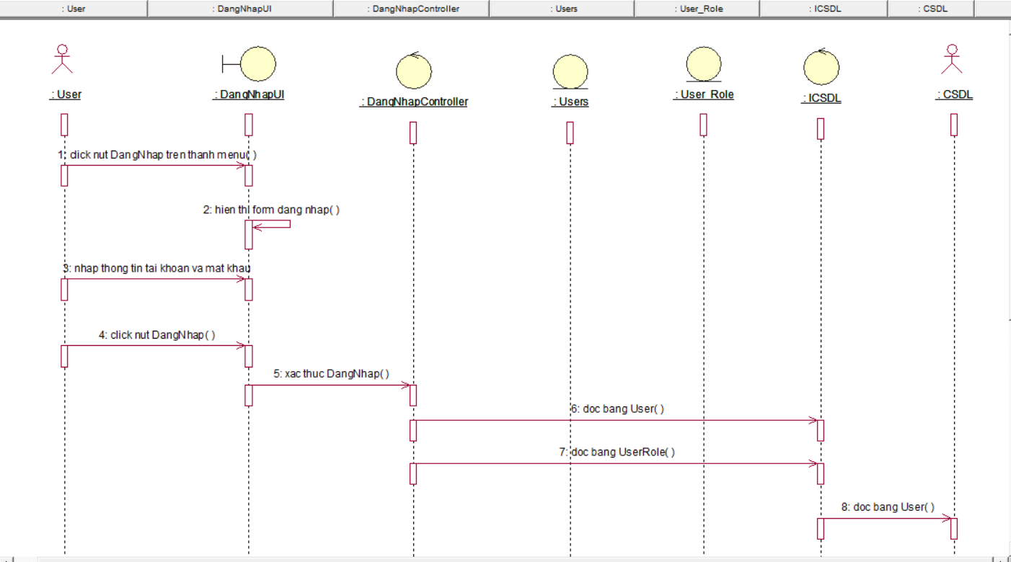

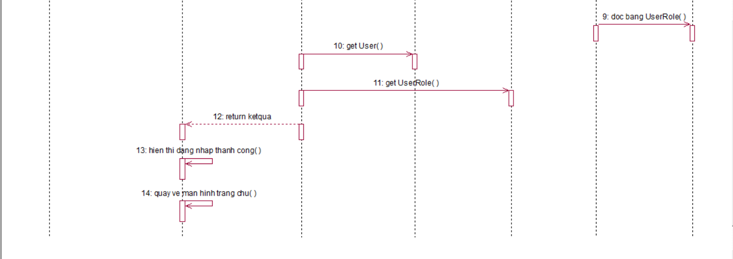

Hình 7. Biểu đồ basic flow use case Đăng nhập.

**c. Biểu đồ VOPC**

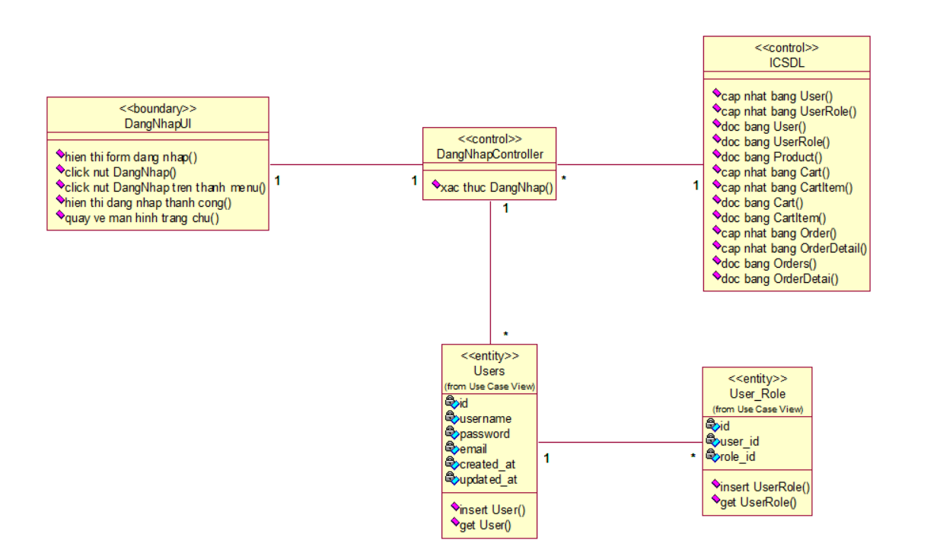

Hình 8. Biểu đồ VOPC use case “Đăng nhập”.

**3.1.3.2 Use case “Đăng ký”**

**a. Mô tả chi tiết**

* **Tên use case:** Đăng ký
* **Mô tả vắn tắt:** Use case cho phép khách hàng đăng ký tài khoản để đăng nhập vào trang web.
* Luồng cơ bản:
  1. Use case này bắt đầu khi khách hàng bấm vào nút “Đăng Ký” ở thanh menu. Hệ thống sẽ yêu cầu nhập các thông tin (tên đăng nhập, mật khẩu, email) để tạo tài khoản.
  2. Người dùng nhập các thông tin để đăng ký bao gồm: tên đăng nhập, email, mật khẩu và xác thực mật khẩu rồi sau đó ấn nút “Đăng Ký”. Hệ thống hiển thị thông báo đăng kí tài khoản thành công và quay về màn hình trang chủ.

Use case kết thúc.

* Luồng rẽ nhánh:

1. Tại bất cứ thời điểm nào trong quá trình thực hiện use case nếu không kết nối được với cơ sở dữ liệu thì hệ thống sẽ hiển thị một thông báo lỗi và use case kết thúc
2. Khi người dùng nhập email và mật khẩu không đúng định dạng đã định sẵn. Hệ thống sẽ hiển thị thông báo nhập sai định dạng của email và mật khẩu tuỳ theo định dạng người dùng nhập sai.
3. Nếu người dùng nhập email hoặc username đã tồn tại trong hệ thống, hệ thống sẽ hiển thị thông báo tài khoản đã tồn tại và yêu cầu người dùng nhập lại

* **Các yêu cầu đặc biệt:** Khách hàng cần nhập đúng các thông tin yêu cầu để đăng ký tài khoản
* **Tiền điều kiện**: Không có
* **Hậu điều kiện:** Đăng ký thành công sẽ có một bản ghi mới trong bảng Users và User_Role.
* **Điểm mở rộng:** Không có.

**b. Biểu đồ Basic Flow**

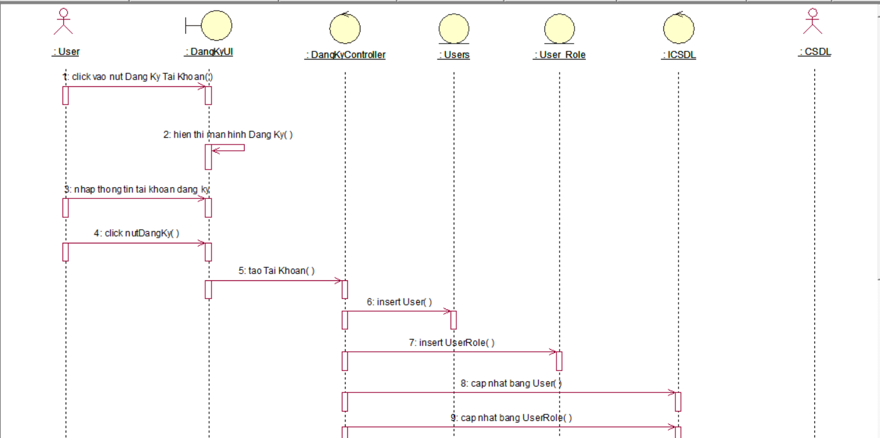

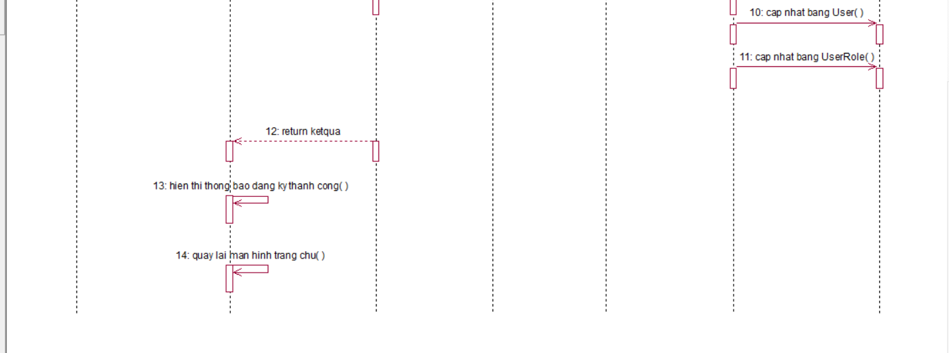

Hình 9. Biểu đồ Basic Flow use case Đăng kí.

**c. Biểu đồ VOPC**

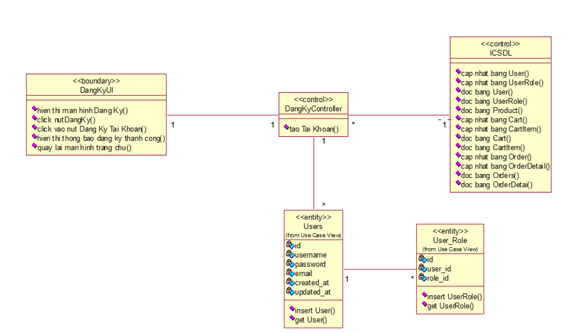

Hình 10. Biểu đồ VOPC use case “Đăng kí”.

**3.1.3.3 Use case “Xem danh sách sản phẩm”**

**a. Mô tả chi tiết**

* **Tên use case:** Xem danh sách sản phẩm
* **Mô tả vắn tắt:** Use case này cho phép khách hàng xem các sản phẩm trong cửa hàng.
* Luồng cơ bản:
  + - 1. Use case này bắt đầu khi khách hàng bấm vào nút “Sản phẩm” ở thanh menu. Hệ thống sẽ lấy ra thông tin của sản phẩm trong bảng Product bao gồm: id, tên sản phẩm, ảnh, giá thành sau đó hiển thị lên màn hình.

Use case kết thúc.

* Luồng rẽ nhánh:

1. Tại bất cứ thời điểm nào trong quá trình thực hiện use case nếu không kết nối được với cơ sở dữ liệu thì hệ thống sẽ hiển thị thông báo lỗi và use case kết thúc.

* **Các yêu cầu đặc biệt:** Không có.
* **Tiền điều kiện:** Không có.
* **Hậu điều kiện:** Không có.
* **Điểm mở rộng:** Không có.

**b. Biểu đồ Basic Flow**

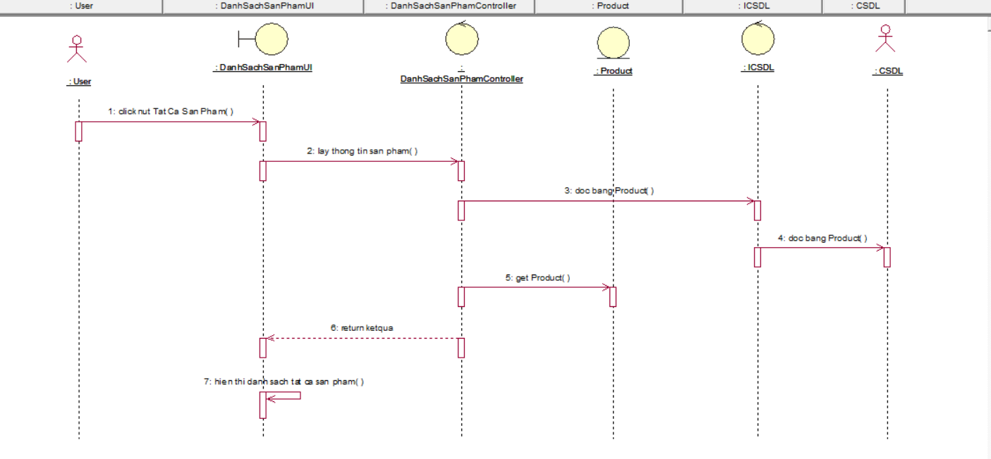

Hình 11. Biểu đồ Basic Flow use case “Xem danh sách sản phẩm”.

**c. Biểu đồ VOPC**

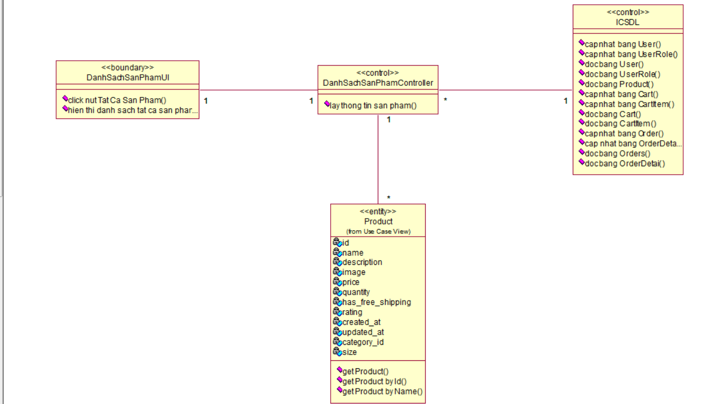

Hình 12. Biểu đồ VOPC use case “Xem danh sách sản phẩm”.

**3.1.2.4 Use case “Xem chi tiết sản phẩm”**

**a. Mô tả chi tiết**

* + **Tên use case:** Xem chi tiết sản phẩm
  + **Mô tả vắn tắt:** Use case này cho phép khách hàng xem thông tin chi tiết của sản phẩm
* Luồng cơ bản:
  + - * 1. Use case này bắt đầu khi khách hàng bấm vào ảnh hoặc tên sản phẩm. Hệ thống sẽ lấy thông tin sản phẩm (ảnh, giá, tên sản phẩm, giới thiệu về sản phẩm, kích cỡ, số lượng, màu sắc,đánh giá) từ bảng Product và hiển thị lên màn hình.

Use case kết thúc.

* Luồng rẽ nhánh:

1. Tại bất cứ thời điểm nào trong quá trình thực hiện use case nếu không kết nối được với cơ sở dữ liệu thì hệ thống sẽ hiển thị thông báo lỗi và use case kết thúc.

* **Các yêu cầu đặc biệt:** Không có.
* **Tiền điều kiện:** Không có.
* **Hậu điều kiện:** Không có.
* **Điểm mở rộng:** Không có.

**b. Biểu đồ Basic Flow**



Hình 13. Biểu đồ Basic Flow use case “Xem chi tiết sản phẩm”.

**c. Biểu đồ VOPC**



Hình 14. Biểu đồ VOPC use case Xem chi tiết sản phẩm.

**3.1.2.5 Use case “Tìm kiếm sản phẩm”**

**a. Mô tả chi tiết**

* **Tên use case:** Xem danh sách sản phẩm theo tìm kiếm
* **Mô tả vắn tắt:** Use case này cho phép khách hàng tìm kiếm sản phẩm theo từ khoá nhập vào.
* Luồng cơ bản:
  + - * 1. Use case này bắt đầu khi khách hàng nhập tên sản phẩm vào ô tìm kiếm ở trên thanh Menu. Hệ thống sẽ lấy thông tin các sản phẩm bao gồm:tên sản phẩm, giá,thể loại,hình ảnh sản phẩm, có tên liên quan đến nội dung mà khách hàng đã nhập để hiển thị lên màn hình

Use case kết thúc.

* Luồng rẽ nhánh:

1. Tại bất cứ thời điểm nào trong quá trình thực hiện use case nếu không kết nối được với cơ sở dữ liệu thì hệ thống sẽ hiển thị thông báo lỗi và use case kết thúc.
2. Tại bước 1 nếu không tìm thấy bản ghi nào sẽ đưa ra thông báo không tìm thấy cho khách hàng.

* **Các yêu cầu đặc biệt:** Không có.
* **Tiền điều kiện:** Không có.
* **Hậu điều kiện:** Không có.
* **Điểm mở rộng:** Không có.

**b. Biểu đồ Basic Flow**

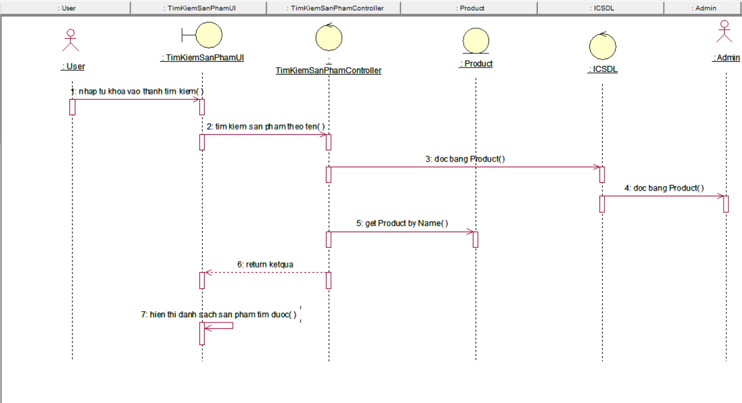

Hình 15. Biểu đồ Basic Flow use case Tìm kiếm sản phẩm.

**c. Biểu đồ VOPC**

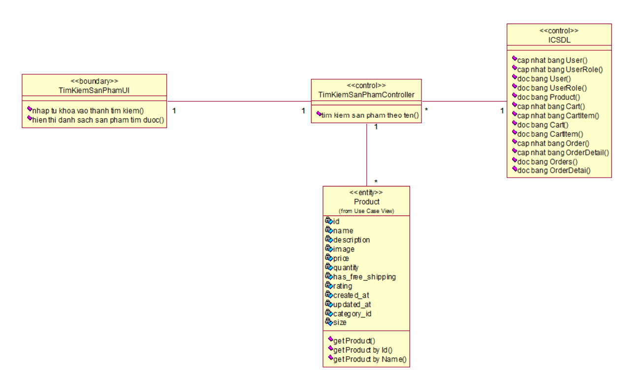

Hình 16. Biểu đồ VOPC use case Tìm kiếm sản phẩm

**3.1.2.6 Use case “Thêm vào giỏ hàng”**

**a. Mô tả chi tiết**

* **Tên use case:** Thêm vào giỏ hàng.
* **Mô tả vắn tắt:** Use case này cho phép khách hàng thêm những sản phẩm muốn mua vào giỏ hàng để chờ thực hiện thanh toán
* Luồng cơ bản:
  + 1. Use case này bắt đầu khi khách hàng click vào nút Thêm Vào Giỏ Hàng ở mỗi sản phẩm hiển thị . Sản phẩm sẽ được thêm vào trong giỏ hàng và lưu trữ lại. Hiển thị thông báo thêm vào giỏ hàng thành công.

Use case kết thúc.

* Luồng rẽ nhánh:

1. Tại bất cứ thời điểm nào trong quá trình thực hiện use case nếu không kết nối được với cơ sở dữ liệu thì hệ thống sẽ hiển thị thông báo lỗi và use case kết thúc.

* **Các yêu cầu đặc biệt:** Không có.
* **Tiền điều kiện:** Khách hàng đã đăng nhập vào hệ thống.
* **Hậu điều kiện:** Trong bảng Cart và CartItem có dữ liệu của sản phẩm vừa thêm vào giỏ hàng
* **Điểm mở rộng:** Không có.

**b. Biểu đồ Basic Flow**

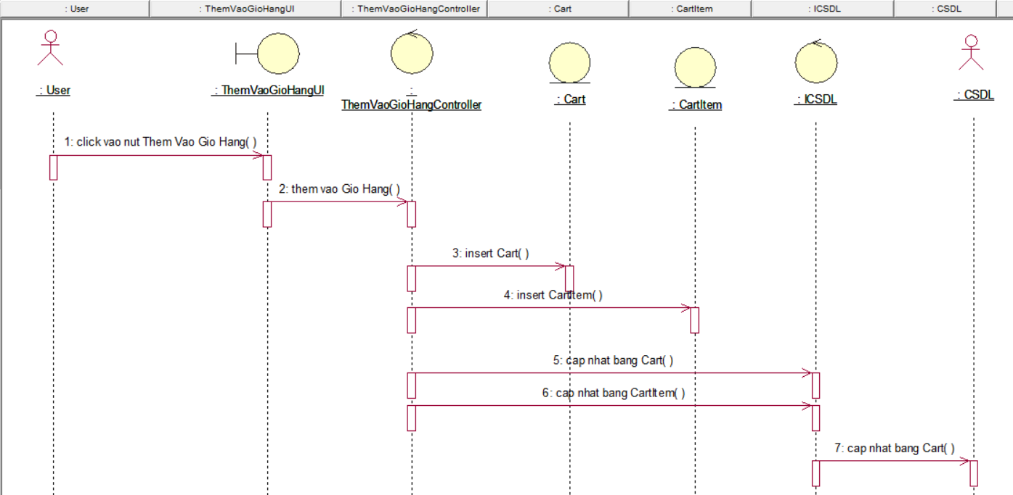

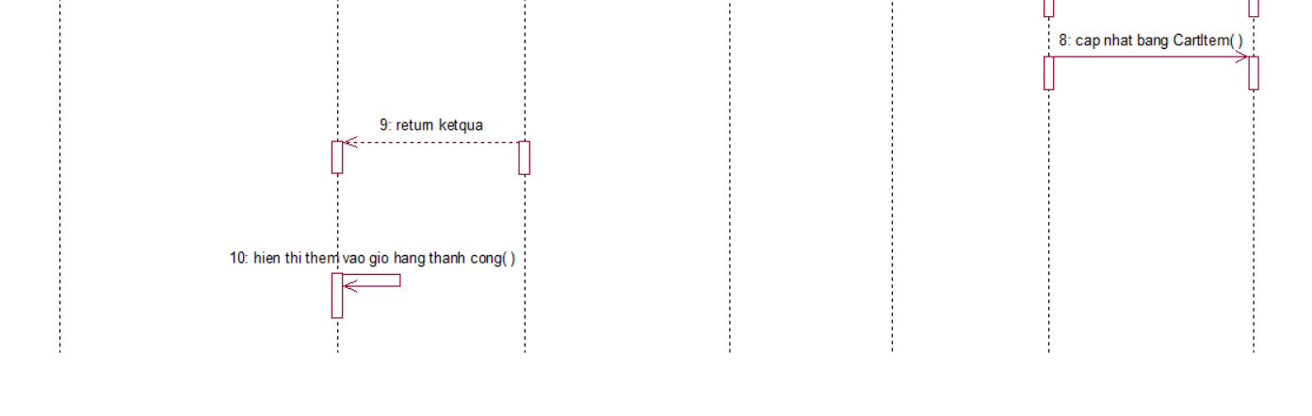

Hình 17. Biểu đồ basic flow use case Thêm vào giỏ hàng

**c. Biểu đồ VOPC**

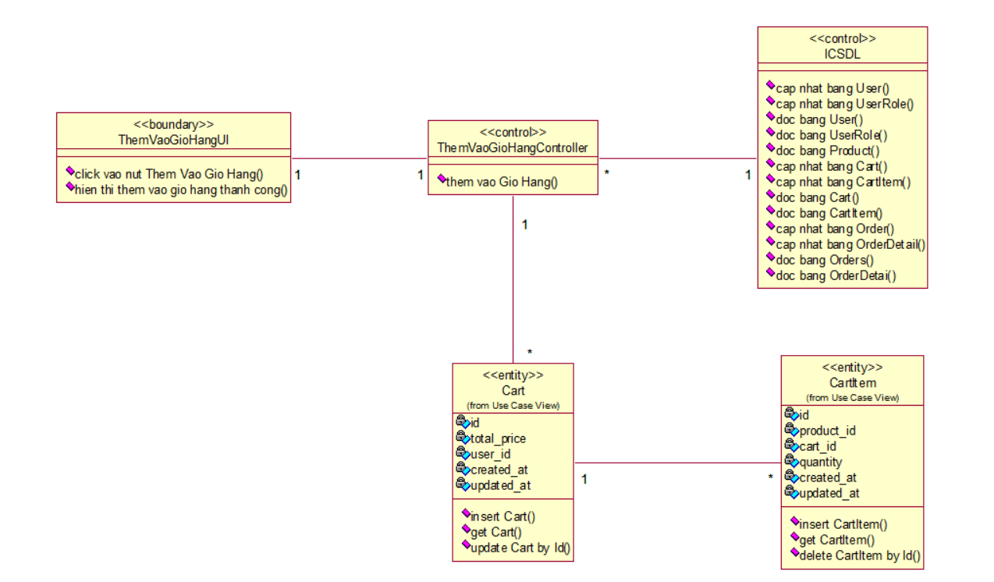

Hình 18. Biểu đồ VOPC use case Thêm vào giỏ hàng.

**3.1.2.7 Use case “Xem danh sách sản phẩm trong giỏ hàng”**

**a. Mô tả chi tiết**

* **Tên use case:** Xem danh sách sản phẩm trong giỏ hàng.
* **Mô tả vắn tắt:** Use case này cho phép khách hàng xem những sản phẩm đã thêm vào giỏ hàng trước đó.
* Luồng cơ bản:
  1. Use case này bắt đầu khi khách hàng click vào biểu tượng Giỏ Hàng trên thanh menu. Hệ thống sẽ thông tin của Giỏ Hàng trong bảng Cart và CartItem bao gồm: tên sản phẩm, giá, số lượng, thành tiền và hiển thị lên màn hình.

Use case kết thúc.

* Luồng rẽ nhánh:

1. Tại bất cứ thời điểm nào trong quá trình thực hiện use case nếu không kết nối được với cơ sở dữ liệu thì hệ thống sẽ hiển thị thông báo lỗi và use case kết thúc.

* **Các yêu cầu đặc biệt:** Không có.
* **Tiền điều kiện:** Khách hàng đã đăng nhập vào hệ thống.
* **Hậu điều kiện:** Không có.
* **Điểm mở rộng:** Không có.

**b. Biểu đồ Basic Flow**

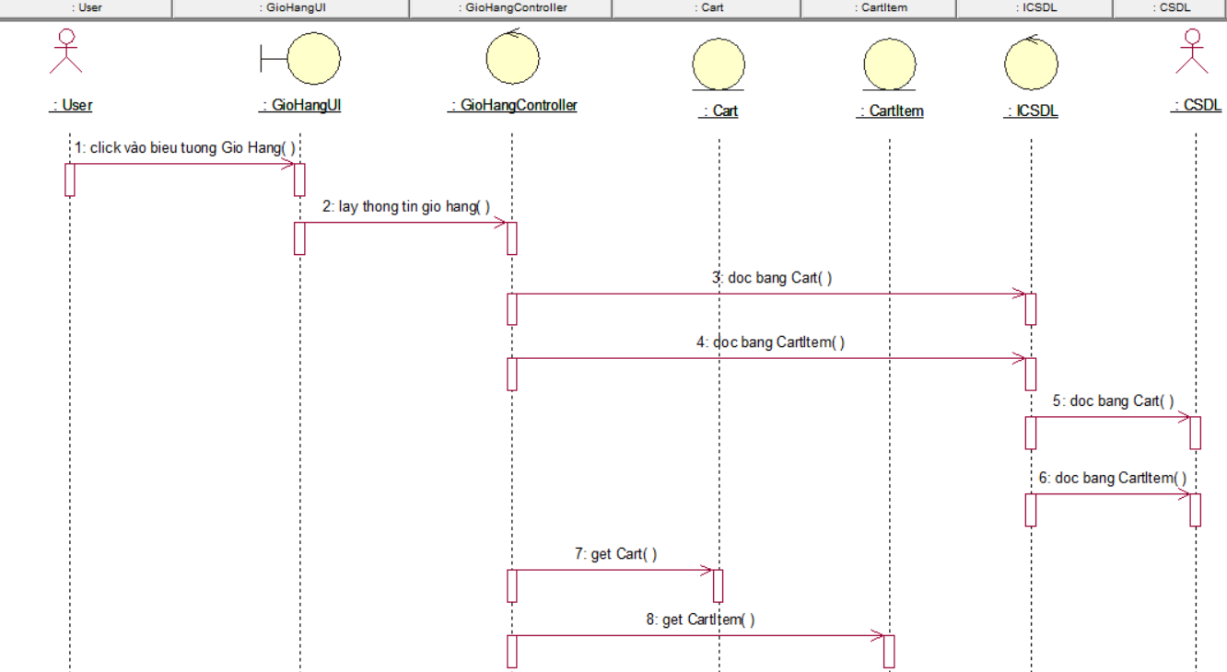

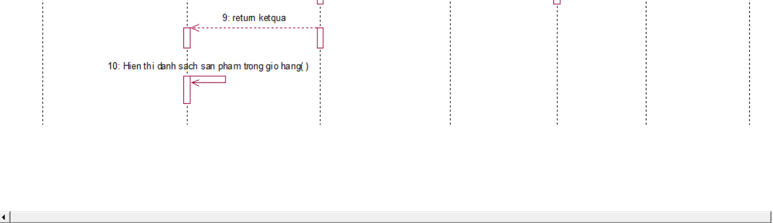

Hình 19. Biểu đồ basic flow use case Xem danh sách sản phẩm trong giỏ hàng.

**c. Biểu đồ VOPC**

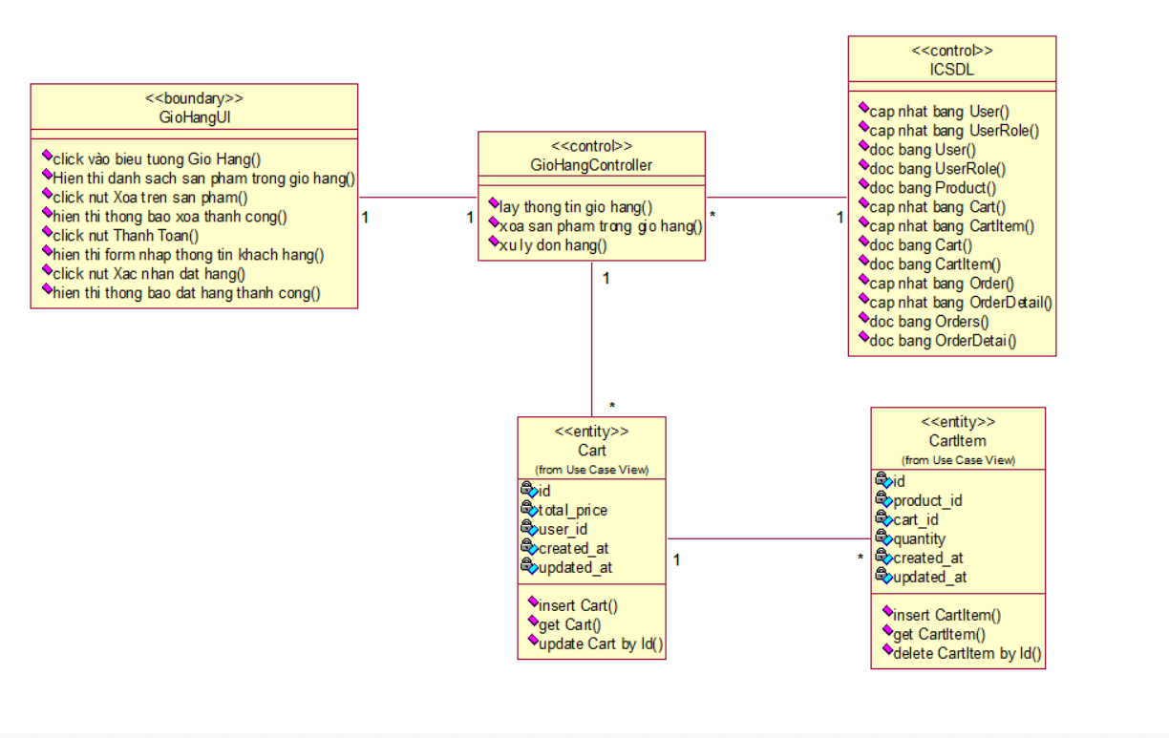

Hình 20. Biểu đồ VOPC use case Xem danh sách sản phẩm trong giỏ hàng.

**3.1.2.8 Use case “Xoá sản phẩm trong giỏ hàng”**

**a. Mô tả chi tiết**

* **Tên use case:** Xoá sản phẩm trong giỏ hàng.
* **Mô tả vắn tắt:** Use case cho phép khách hàng xoá đi nhữngsản phẩm không muốn mua ra khỏi giỏ hàng
* Luồng cơ bản:

1. Use case này bắt đầu khi khách hàng click vào nút Xoá ở mỗi sản phẩm hiển thị trong giỏ hàng. Hiển thị thông báo xác nhận xoá sản phẩm ra khỏi giỏ hàng.
2. Khách hàng bấm nút Xác Nhận và sản phẩm sẽ bị xoá khỏi giỏ hàng. Hiển thị xoá sản phẩm ra khỏi giỏ hàng thành công.

Use case kết thúc.

* Luồng rẽ nhánh:

1. Tại bước 2, nếu người dùng chọn nút “Tiếp tục” thay vì nút Xác nhận, quay trở lại màn hình danh sách sản phẩm trong giỏ hàng.
2. Tại bất cứ thời điểm nào trong quá trình thực hiện use case nếu không kết nối được với cơ sở dữ liệu thì hệ thống sẽ hiển thị thông báo lỗi và use case kết thúc.

* **Các yêu cầu đặc biệt:** Không có.
* **Tiền điều kiện:** Khách hàng đã đăng nhập vào hệ thống.
* **Hậu điều kiện:** Giỏ hàng không tồn tại sản phẩm mà khách hàng vừa xoá.
* **Điểm mở rộng:** Không có.

**b. Biểu đồ Basic Flow**

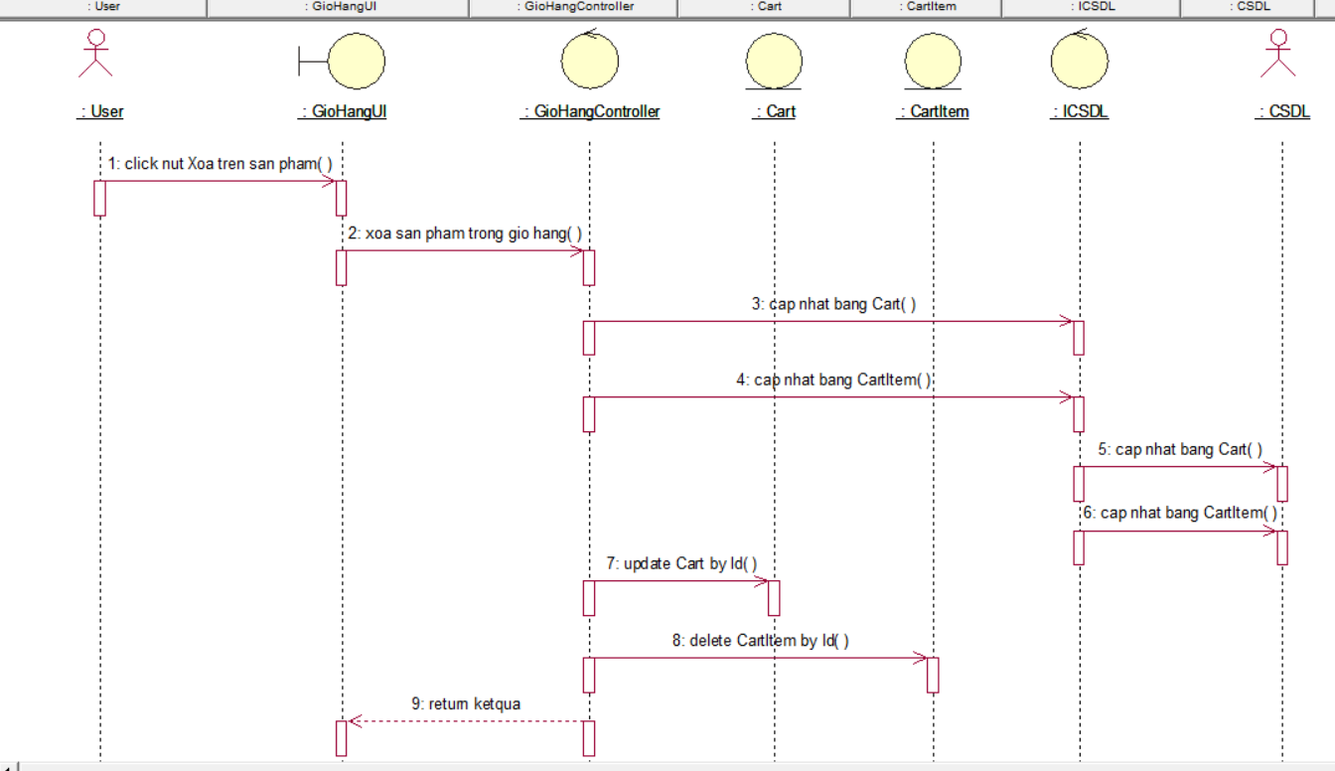

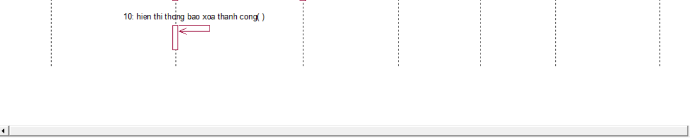

Hình 21. Biểu đồ Basic Flow usecase Xoá sản phẩm trong giỏ hàng.

**c. Biểu đồ VOPC**



Hình 22. Biểu đồ VOPC use case Xoá sản phẩm trong giỏ hàng

**3.1.2.9 Use case “Xem lịch sử mua hàng”**

**a. Mô tả chi tiết**

* + **Tên use case:** Xem danh sách diễn viên.
  + **Mô tả vắn tắt:** Use case này cho phép khách hàng xem lại những đơn hàng đã đặt
* Luồng cơ bản:
  1. Use case này bắt đầu khi khách hàng click vào nút Lịch sử mua hàng trên thanh menu. Hệ thống sẽ lấy thông tin hoá đơn từ bảng Orders và OrdersDetail như: tên sản phẩm, giá tiền, thành tiền, ngày đặt mua, tình trạng đơn hàng, địa chỉ nhận hàng

Use case kết thúc.

* Luồng rẽ nhánh:

1. Tại bất cứ thời điểm nào trong quá trình thực hiện use case nếu không kết nối được với cơ sở dữ liệu thì hệ thống sẽ hiển thị thông báo lỗi và use case kết thúc

* **Các yêu cầu đặc biệt:** Không có.
* **Tiền điều kiện:** Khách hàng đã đăng nhập vào hệ thống.
* **Hậu điều kiện:** Không có.
* **Điểm mở rộng:** Không có.

**b. Biểu đồ Basic Flow**

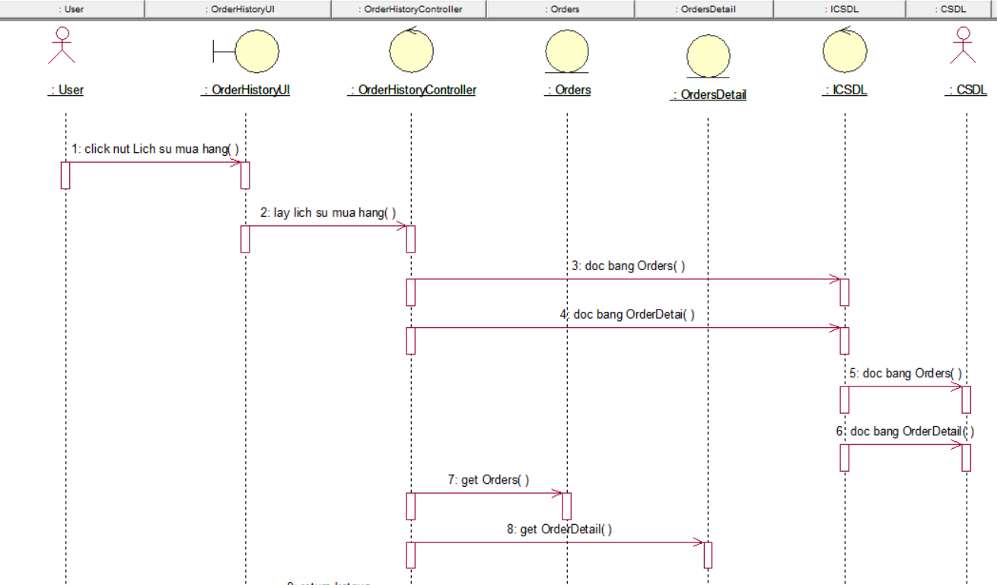

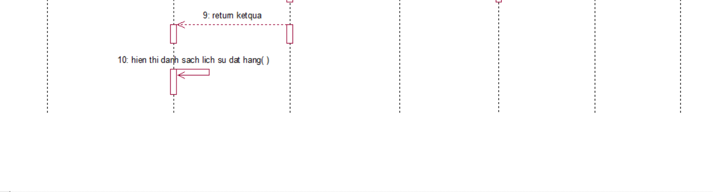

Hình 23. Biểu đồ basic flow use case Xem lịch sử mua hàng.

**c. Biểu đồ VOPC**

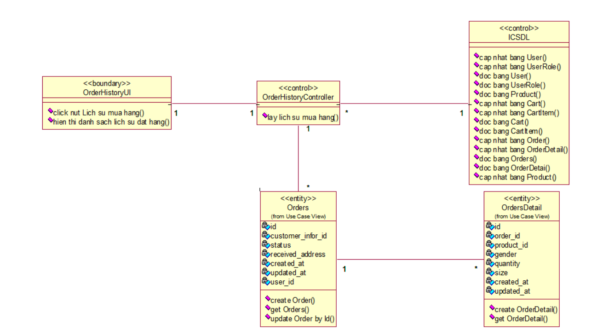

Hình 24. Biểu đồ VOPC use case Xem lịch sử mua hàng

**3.1.2.10 Use case “Huỷ đơn hàng”**

**a. Mô tả chi tiết**

* **Tên use case:** Huỷ đơn hàng
* **Mô tả vắn tắt:** Use case này cho phép khách hàng huỷ một đơn hàng khi đơn hàng chưa được duyệt.
* Luồng cơ bản:

1. Use case này bắt đầu khi khách hàng vào nút “Huỷ đơn” trên mỗi đơn hàng ở trạng thái chờ duyệt ở phần lịch sử đặt hàng . Hệ thống sẽ

Use case kết thúc.

* Luồng rẽ nhánh:

1. Tại bất cứ thời điểm nào trong quá trình thực hiện use case nếu không kết nối được với cơ sở dữ liệu thì hệ thống sẽ hiển thị thông báo lỗi và use case kết thúc

* **Các yêu cầu đặc biệt:** Không có.
* **Tiền điều kiện:** Khách hàng đã đăng nhập vào hệ thống.
* **Hậu điều kiện:** Không có.
* **Điểm mở rộng:** Không có.

**b. Biểu đồ Basic Flow**

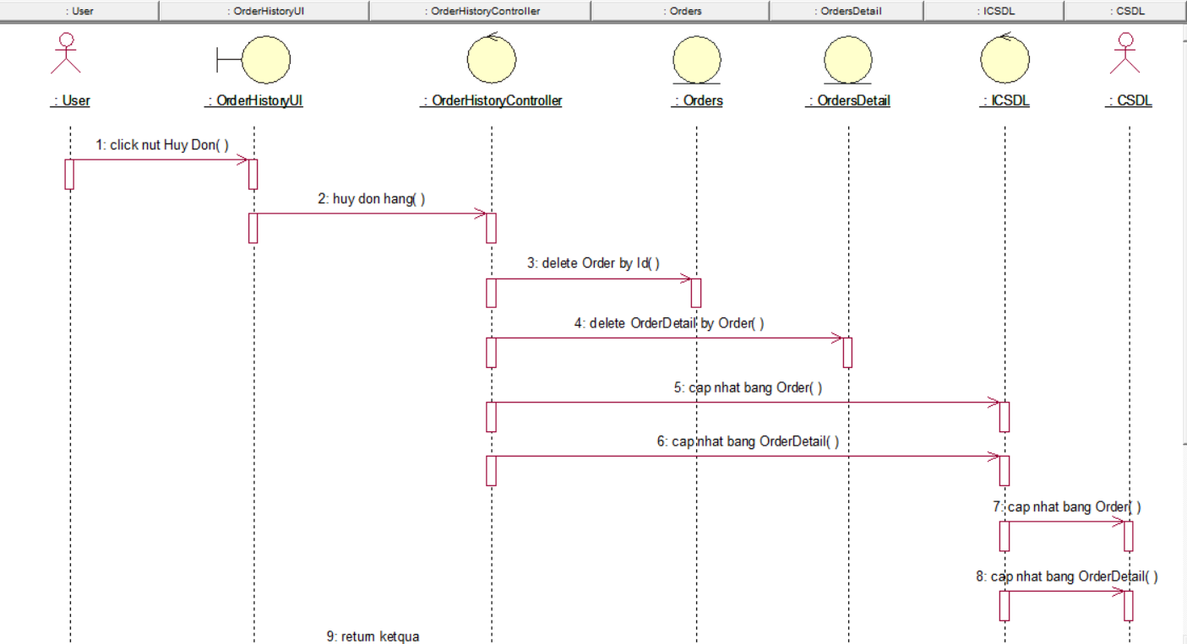

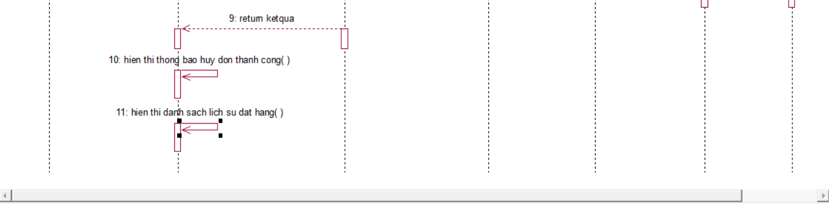

Hình 25. Biểu đồ Basic Flow usecase Huỷ đơn hàng.

**c. Biểu đồ VOPC**

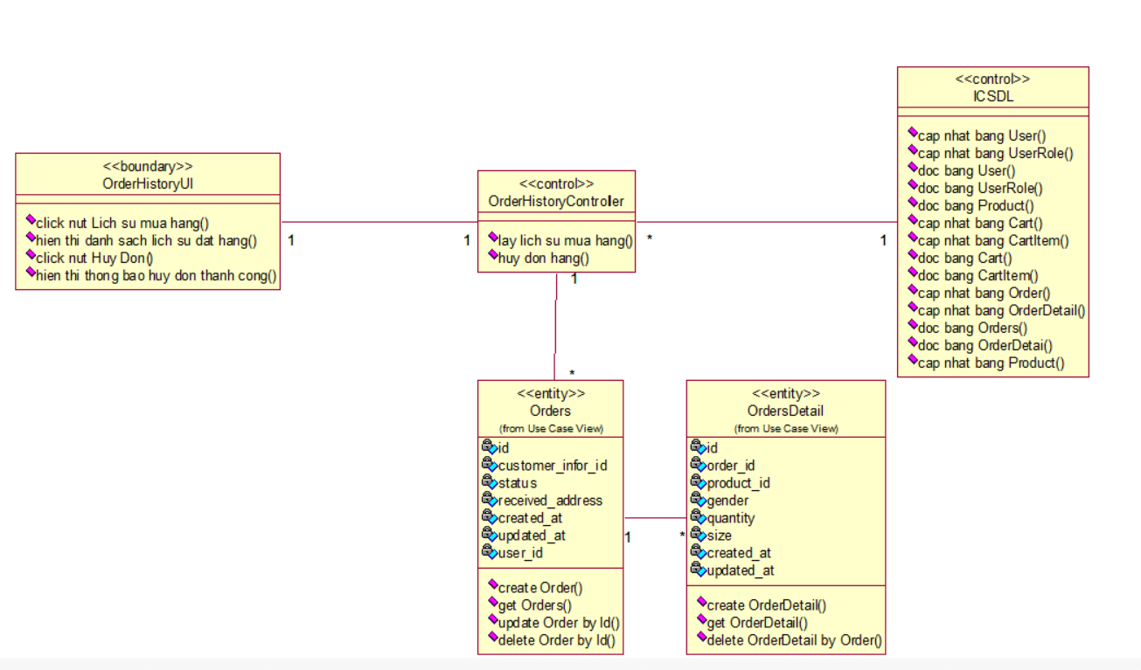

Hình 26. Biểu đồ VOPC use case Huỷ đơn hàng.

**3.1.2.11 Use case “Đặt hàng”**

**a. Mô tả chi tiết**

* + **Tên use case:** Đặt hàng.
  + **Mô tả vắn tắt:** Use case cho phép người dùng có thể thực hiện đặt mua những sản phẩm đã thêm vào trong giỏ hàng trước đó.
* Luồng cơ bản:

1. Use case này bắt đầu khi khách hàng click vào nút Thanh Toán ở giao diện Giỏ Hàng. Hệ thống sẽ hiển thị giao diện để khách hàng nhập thông tin bao gồm như: họ tên, số điện thoại, địa chỉ, email, ghi chú.
2. Khách hàng điền đầy đủ thông tin vào chọn phương thức thanh toán. Khách hàng click nút Xác nhận đơn hàng, hệ thống sẽ tạo bản ghi trong bảng Orders gồm: thông tin khách hàng, tổng giá trị đơn hàng và bản ghi trong bảng OrdersDetail gồm các thông tin: tên sản phẩm,giá sản phẩm, số lượng,thành tiền.Hệ thống thông báo đặt mua hàng thành công

Use case kết thúc.

* Luồng rẽ nhánh:

1. Tại bất cứ thời điểm nào trong quá trình thực hiện use case nếu không kết nối được với cơ sở dữ liệu thì hệ thống sẽ hiển thị thông báo lỗi và use case kết thúc.

* **Các yêu cầu đặc biệt:** Không có.
* **Tiền điều kiện:** Khách hàng đã đăng nhập vào hệ thống.
* **Hậu điều kiện:** Không có.
* **Điểm mở rộng:** Không có.

**b. Biểu đồ Basic Flow**

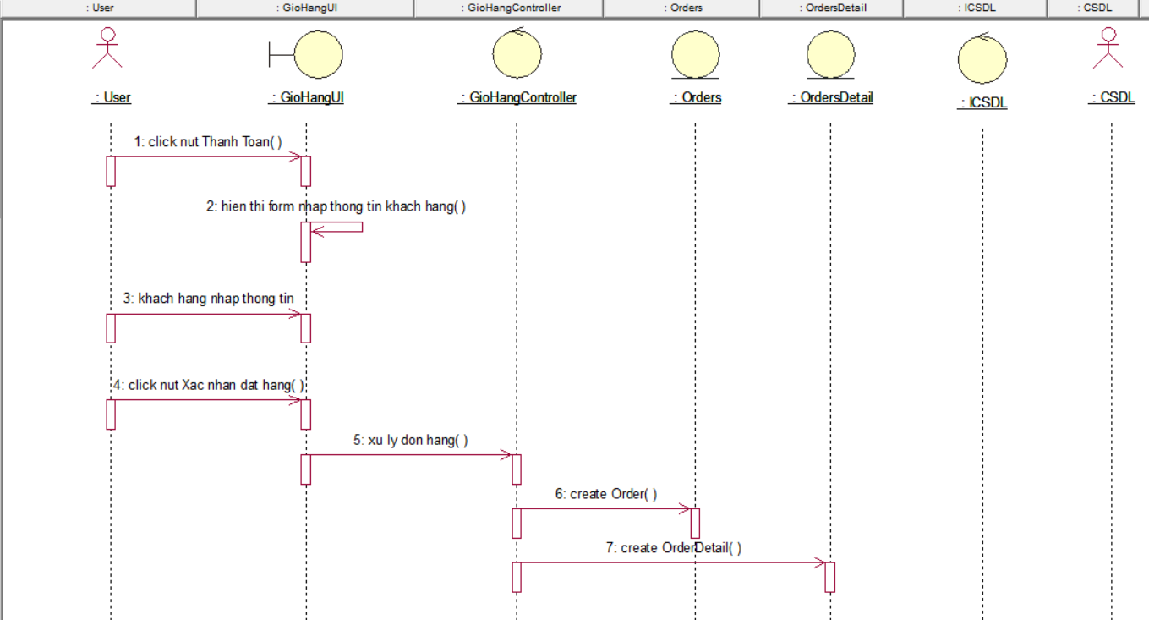

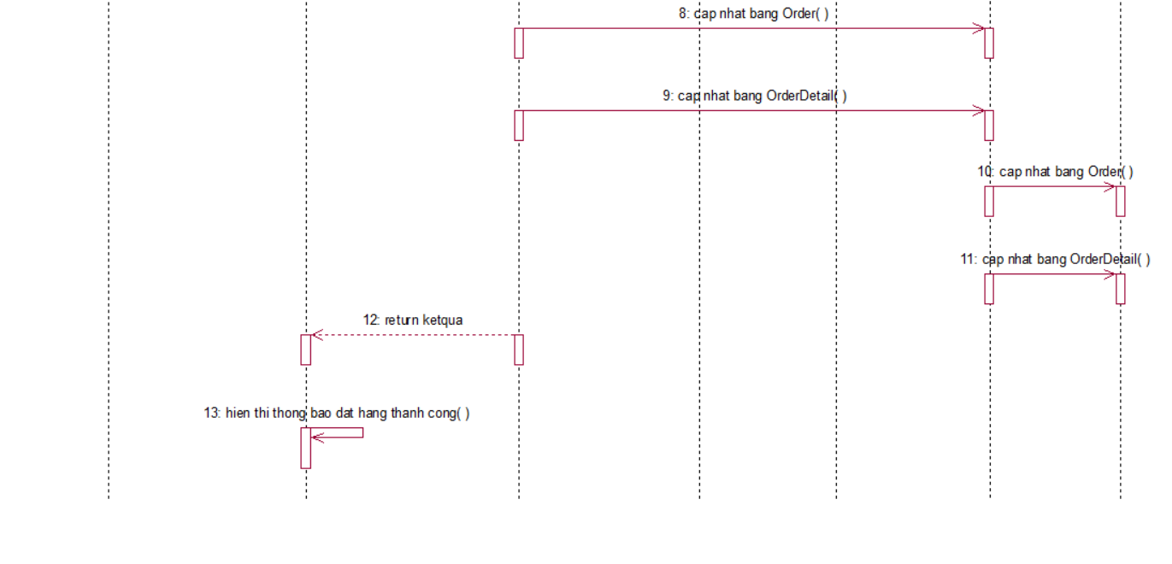

Hình 27. Biểu đồ Basic Flow use case Đặt hàng

**c. Biểu đồ VOPC**

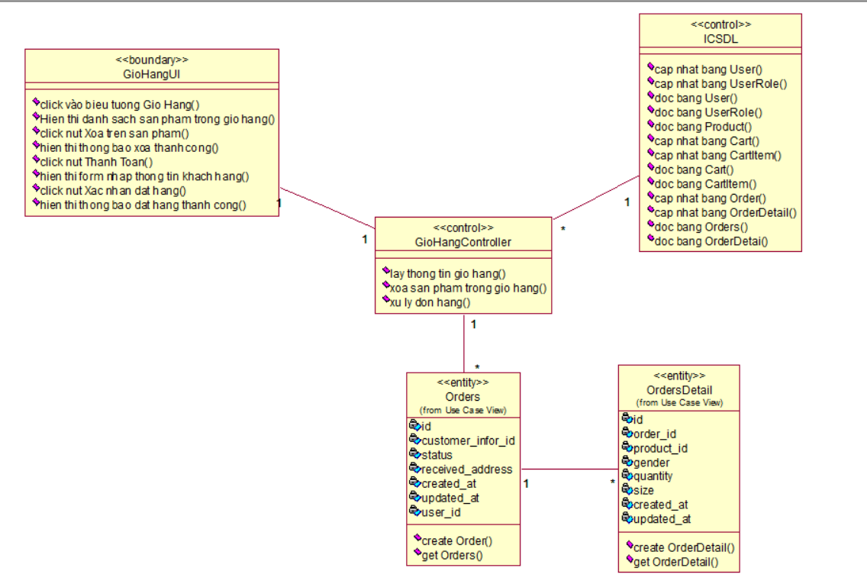

Hình 28. Biểu đồ VOPC use case Đặt hàng.

**3.1.2.12 Use case “Đăng nhập hệ thống quản lý”**

**a. Mô tả chi tiết**

* + **Tên use case:** Đăng nhập hệ thống quản lý
  + **Mô tả vắn tắt:** Use case này cho phép quản trị viên đăng nhập vào hệ thống quản lý.
* Luồng cơ bản:
  + - 1. Use case này case này bắt đầu khi người dùng vào giao diện đăng nhập vào hệ thống quản lý. Hệ thống yêu cầu người dùng nhập tên đăng nhập và mật khẩu.
      2. Người dùng nhập thông tin yêu cầu và kích nút “Đăng nhập”. Hệ thống sẽ tìm kiếm bản ghi có tên đăng nhập và mật khẩu trùng với thông tin người dùng nhập trong bảng User. Nếu tìm thấy bản ghi sẽ chuyển sang trang của quản trị viên

Use case kết thúc.

* Luồng rẽ nhánh:

1. Taị bất cứ thời điểm nào trong quá trình thực hiện use case nếu không kết nối được với cơ sở dữ liệu thì hệ thống sẽ hiển thị một thông báo lỗi và use case kết thúc.
2. Tại bước 2 trong luồng cơ bản khi nhập thông tin không chính xác. Hệ thống sẽ hiển thị thông báo lỗi và yêu cầu nhập lại. Người dùng có thể nhập lại để tiếp tục thao tác.

* **Các yêu cầu đặc biệt:** Người dùng cần nhập đúng các thông tin yêu cầu để đăng nhập thành công.
* **Tiền điều kiện**: Không có.
* **Hậu điều kiện:** Đăng nhập thành công người dùng được thực hiện các chức năng tương ứng với quyền hạn của tài khoản đăng nhập.
* **Điểm mở rộng:** Không có.

**b. Biểu đồ Basic Flow**

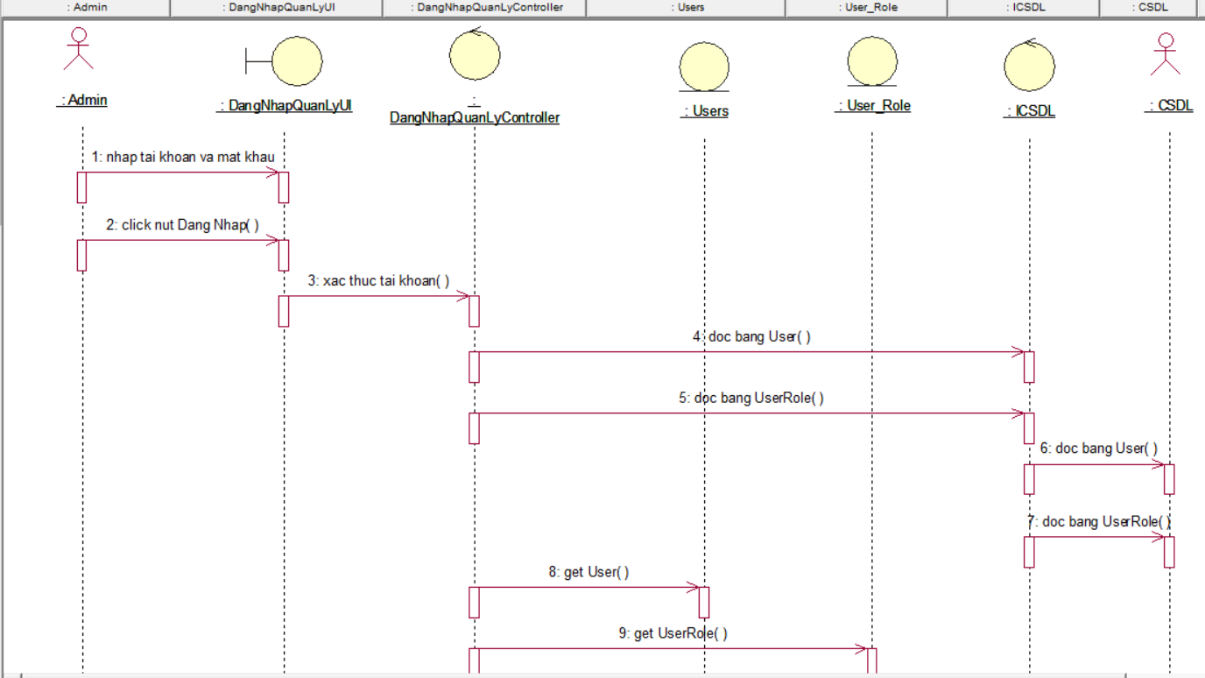

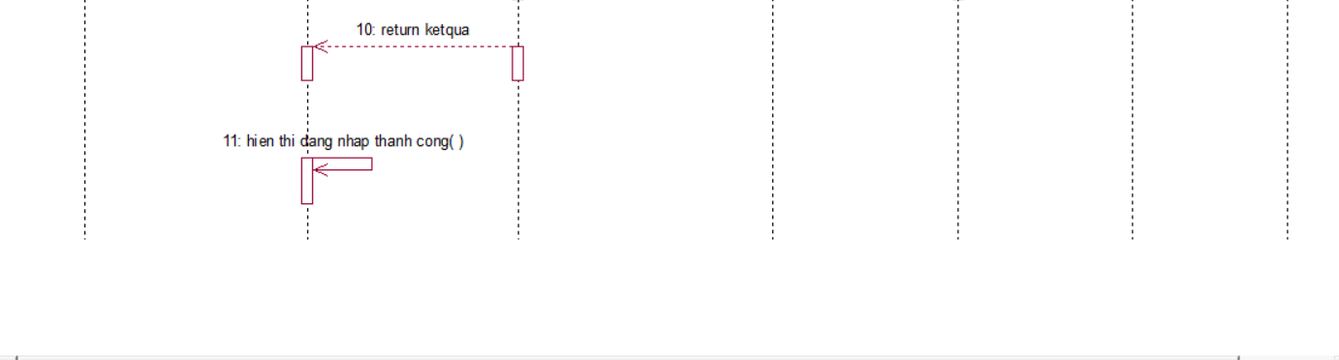

Hình 29. Biểu đồ basic flow use case Đăng nhập hệ thống quản trị.

**c. Biểu đồ VOPC**



Hình 30. Biểu đồ VOPC use case Đăng nhập hệ thống quản lý.

**3.1.2.13 Use case “Quản lý sản phẩm”**

**a. Mô tả chi tiết**

* + **Tên use case:** Quản lý sản phẩm
  + **Mô tả vắn tắt:** Use case cho phép người dùng là quản trị viên thêm, sửa, xóa các sản phẩm hiển thị trên trang web.
* Luồng cơ bản:

1. Use case này bắt đầu khi quản trị viên kích vào nút “Sản phẩm” trên menu quản trị. Hệ thống sẽ hiển thị danh sách các sản phẩm (mã sản phẩm, tên sản phẩm, hình ảnh, giá tiền) từ bảng Products lên màn hình.
2. Thêm sản phẩm

a. Quản trị viên kích nút “Thêm mới” trên màn hình quản lý sản phẩm. Hệ thống sẽ hiển thị các thông tin cần nhập để thêm mới như tên sản phẩm, số lượng, hình ảnh, mô tả.

b. Quản trị viên nhập thông tin rồi kích nút “Thêm”. Hệ thống sẽ tạo một bản ghi mới trong bảng Product và chuyển tới màn hình quản lý sản phẩm.

1. Sửa sản phẩm

a. Quản trị viên kích vào nút “Cập nhật” trên dòng của sản phẩm muốn chỉnh sửa. Hệ thống hiển thị màn hình sửa với các thông tin cũ của sản phẩm (tên sản phẩm, số lượng sản phẩm, hình ảnh, mô tả).

b. Quản trị viên sửa các thông tin muốn sửa và kích vào nút “Cập nhật”. Hệ thống sẽ tiến hành cập nhật thông tin sản phẩm cần sửa trong bảng Product và chuyển tới màn hình quản lý sản phẩm.

1. Xoá sản phẩm

a. Quản trị viên kích vào nút biểu tượng Xoá trên dòng của sản phẩm muốn xóa. Hệ thống hiển thị màn hình xác nhận xoá.

b. Quản trị viên kích vào nút “Đồng ý”. Hệ thống sẽ tiến hành xóa sản phẩm cần xóa trong bảng Product và chuyển tới màn hình quản lý sản phẩm

Use case kết thúc.

* Luồng rẽ nhánh:

1. Tại bất cứ thời điểm nào trong quá trình thực hiện use case nếu không kết nối được với cơ sở dữ liệu thì hệ thống sẽ hiển thị thông báo lỗi và use case kết thúc.
2. Tại bước 4b nếu người quản trị ấn nút “Không” thì hệ thống sẽ không xóa sản phẩm đã chọn và chuyển về màn hình quản lý sản phẩm.

* **Các yêu cầu đặc biệt:** Không có.
* **Tiền điều kiện:** Người dùng đã đăng nhập vào hệ thống.
* **Hậu điều kiện:** Không có.
* **Điểm mở rộng:** Không có.

**b. Biểu đồ Basic Flow**

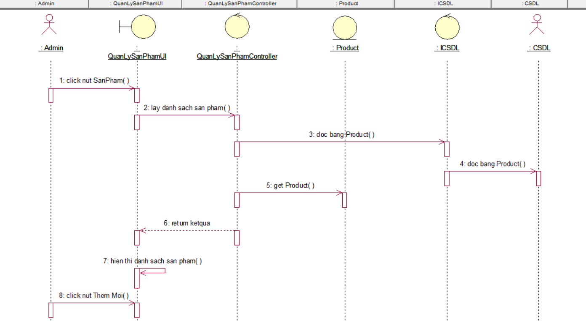

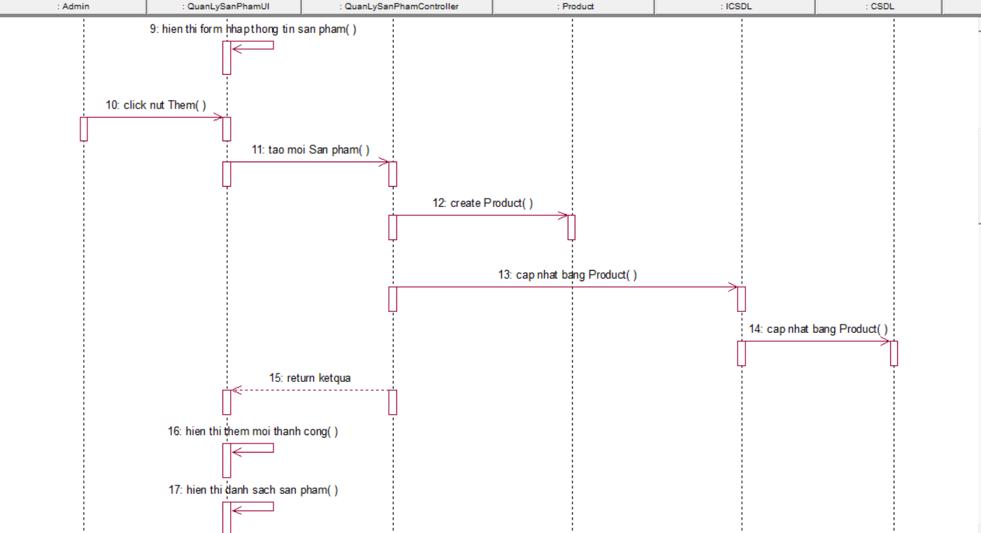

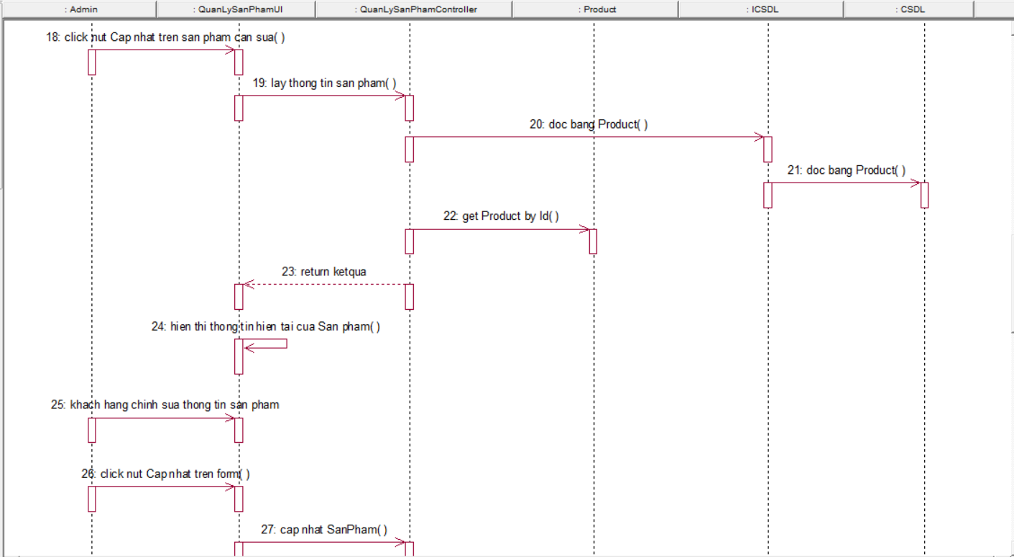

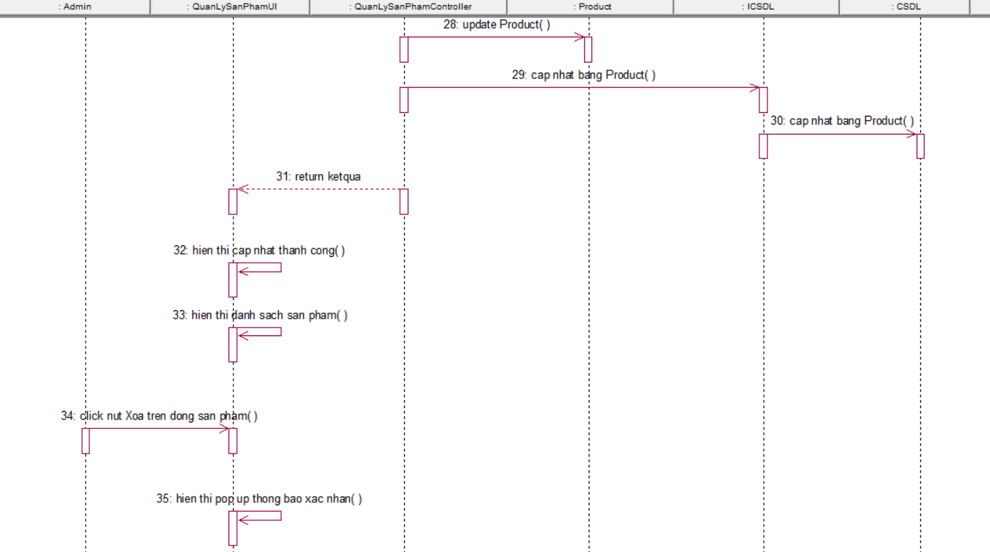

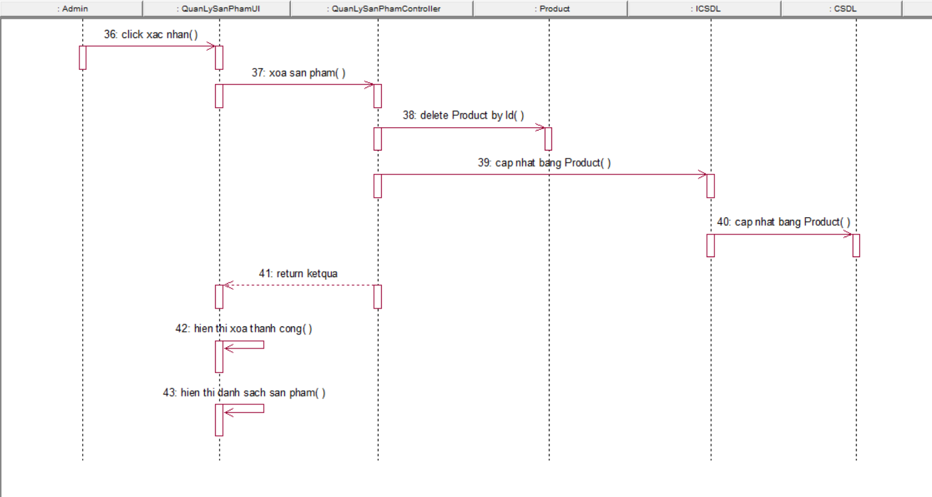

Hình 31. Biểu đồ Basic Flow use case Quản Lý Sản Phẩm.

**c. Biểu đồ VOPC**



Hình 32. Biểu đồ VOPC use case Quản Lý Sản Phẩm.

**3.1.2.14 Use case “Quản lý đơn hàng”**

**a. Mô tả chi tiết**

* **Tên use case:** Quản lý đơn hàng.
* **Mô tả vắn tắt:** Use case này cho phép người quản trị có thể xem và sửa trạng thái đơn hàng.
* Luồng cơ bản:

1. Use case này bắt đầu khi quản trị viên kích vào nút “Đơn hàng” trên menu quản trị. Hệ thống sẽ hiển thị tất cả các đơn hàng và bộ lọc đơn hàng theo 3 trạng thái của đơn hàng (đơn chưa xử lý, đơn đã duyệt, đơn đã hủy).
2. Xử lý đơn hàng

Hệ thống sẽ hiển thị danh sách các đơn hàng chưa được duyệt.Quản trị viên có thể bấm vào từng đơn hàng để xem chi tiết của đơn hàng đó . Sau đó quản trị viên có thể tuỳ chọn Duyệt đơn hàng hoặc Từ chối đơn hàng.

a. Nếu quản trị viên chọn Từ chối đơn hàng, hệ thống sẽ đổi trạng thái đơn hàng thành “Đã Huỷ” và gửi thông báo cho người dùng .

b. Nếu quản trị viên chọn Duyệt Đơn, hệ thống sẽ đổi trạng thái đơn hàng thành “Đã Duyệt”.

Use case kết thúc.

* Luồng rẽ nhánh:

1. Taị bất cứ thời điểm nào trong quá trình thực hiện use case nếu không kết nối được với cơ sở dữ liệu thì hệ thống sẽ hiển thị một thông báo lỗi và use case kết thúc

* **Các yêu cầu đặc biệt:** Không có
* **Tiền điều kiện:** Người dùng đã đăng nhập vào hệ thống quản lý.
* **Hậu điều kiện:** Cập nhật thành công mật khẩu của một bản ghi trong bảng Orders.
* **Điểm mở rộng:** Không có.

**b. Biểu đồ Basic Flow**

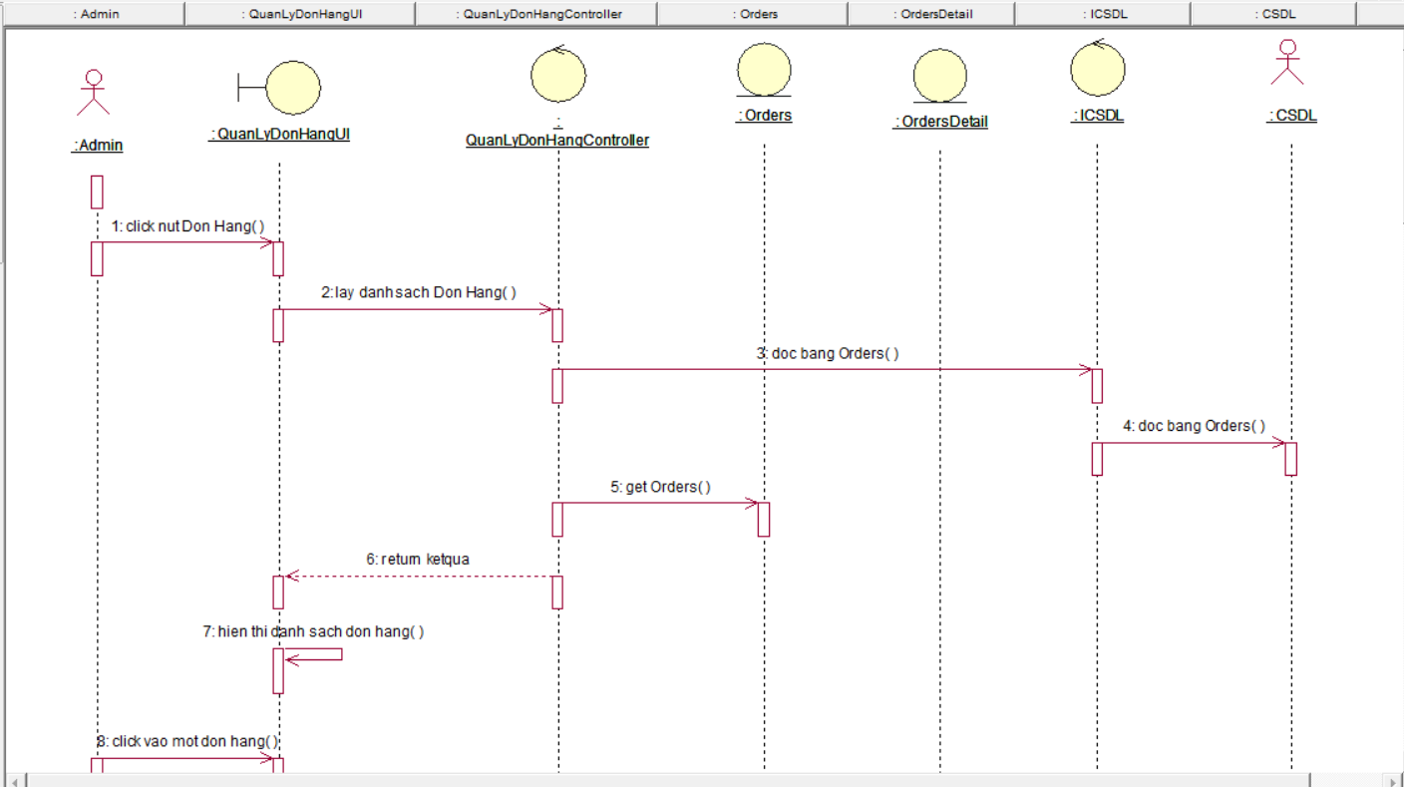

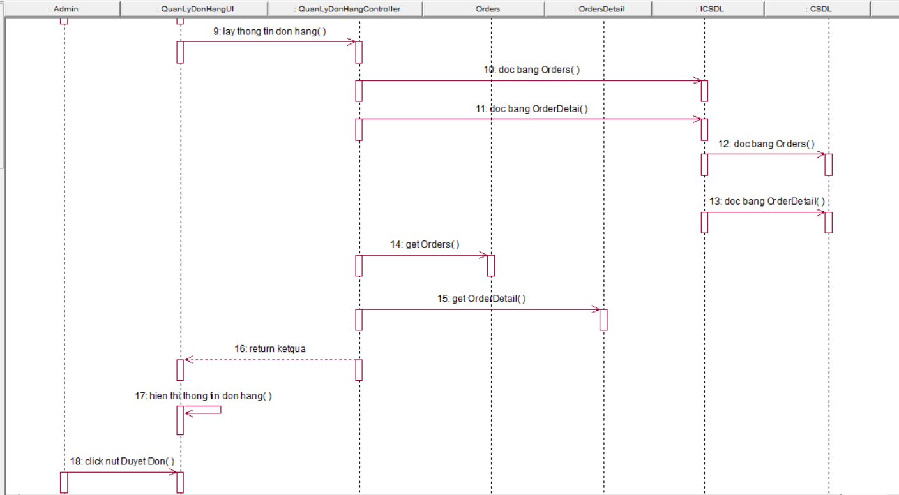

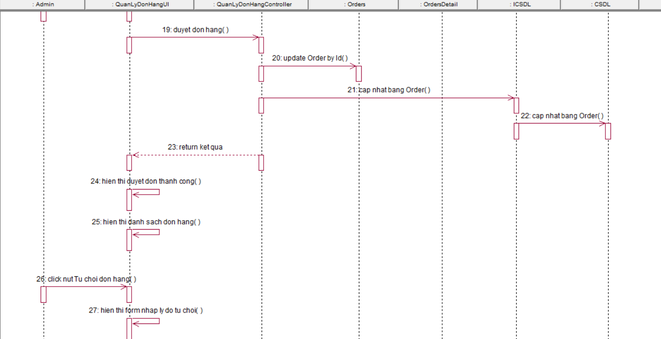

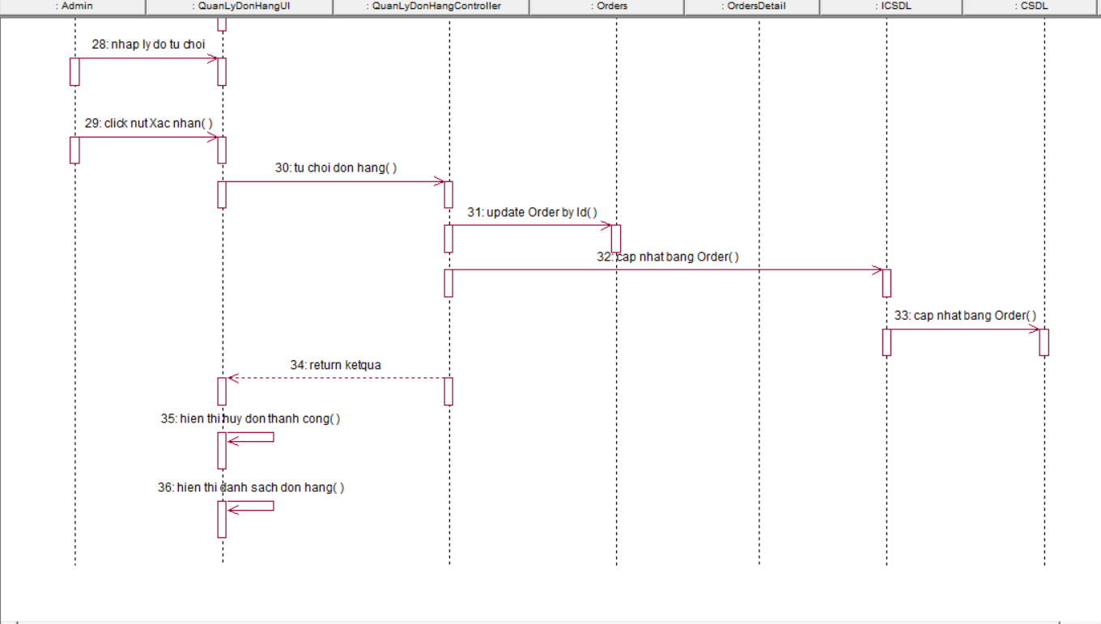

Hình 33. Biểu đồ Basic Flow use case Quản lý đơn hàng.

**c. Biểu đồ VOPC**



Hình 34. Biểu đồ VOPC use case Quản lý đơn hàng.

# 

# CHƯƠNG 4: KẾT QUẢ ĐẠT ĐƯỢC

**4.1 Giao diện hoàn chỉnh và những điều đã làm được**

**4.1.1 Giao diện hoàn chỉnh**

**4.1.1.1 Giao diện trang chủ**

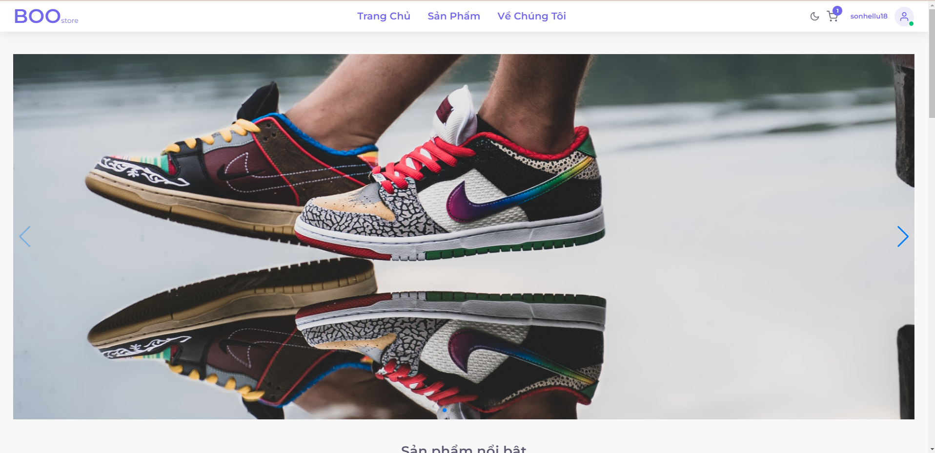

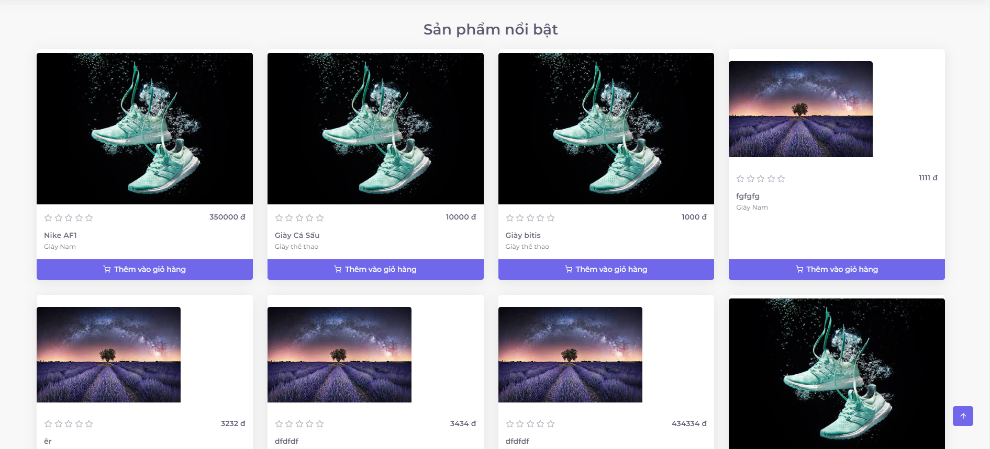

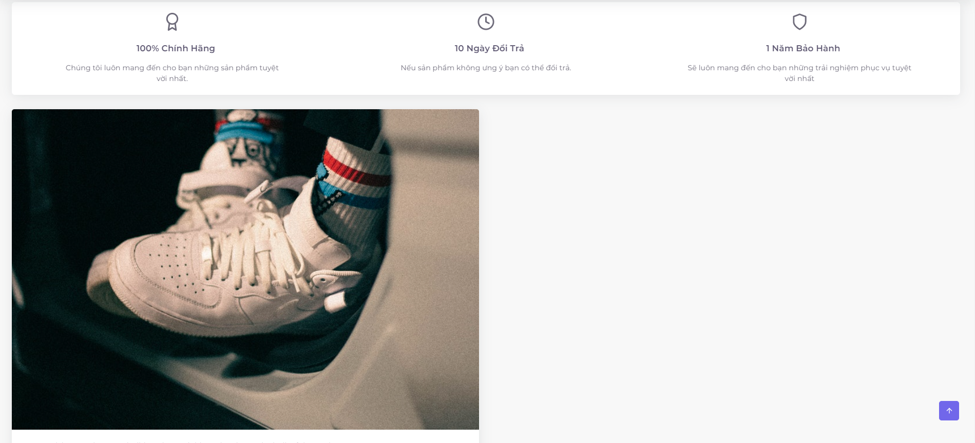

Hình 35. Giao diện màn hình trang chủ hoàn thiện.

**4.1.1.2 Giao diện đăng nhập và đăng ký**

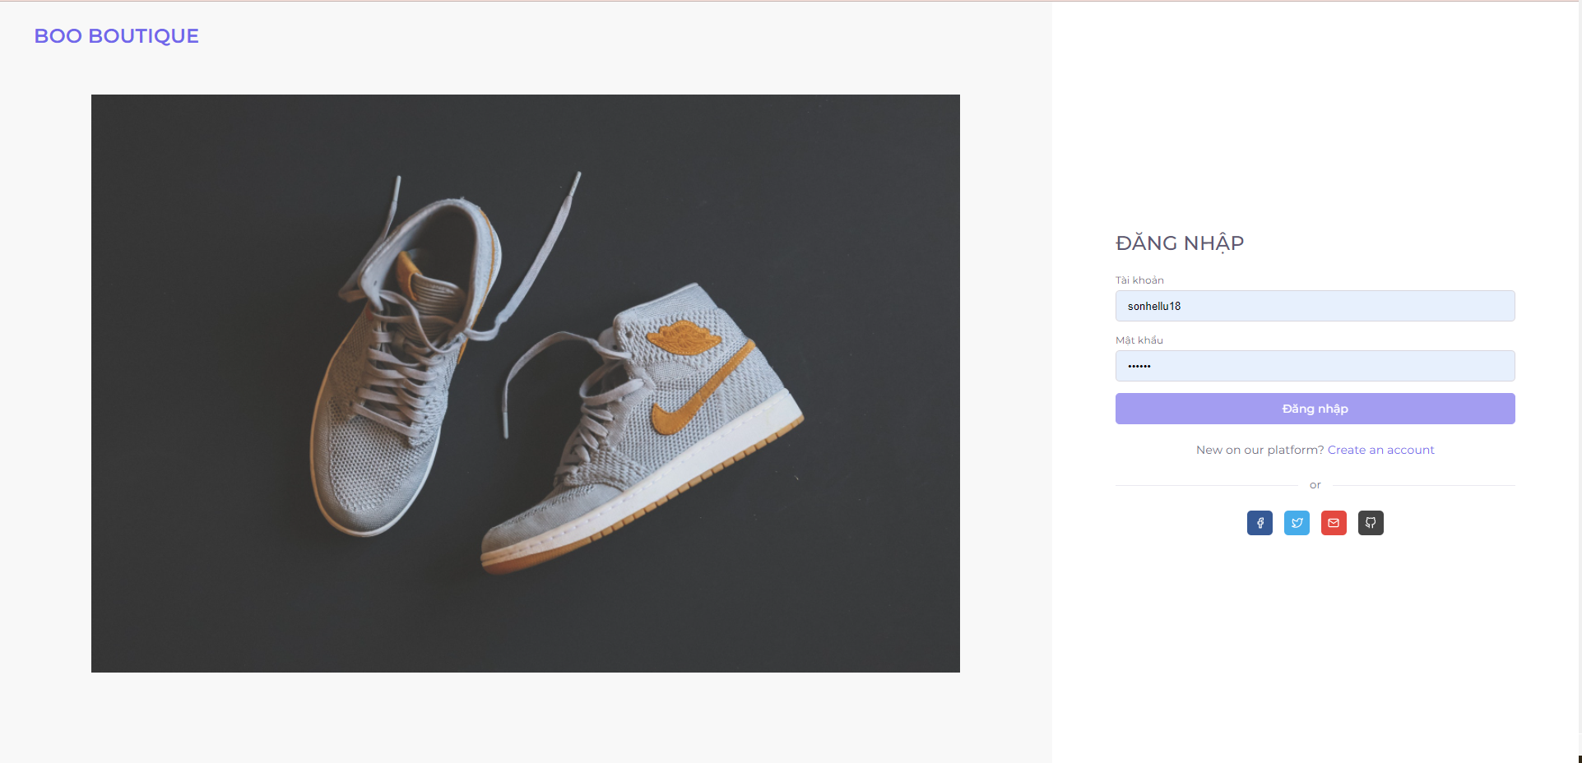

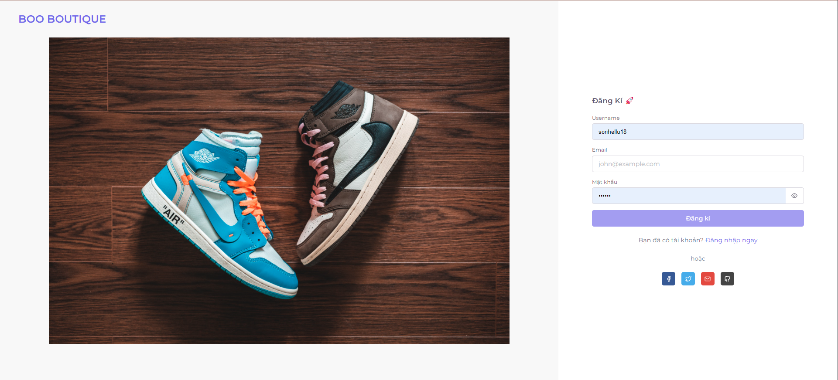

Hình 36. Giao diện màn hình đăng nhập và đăng ký hoàn thiện.

**4.1.1.3 Giao diện tài khoản**

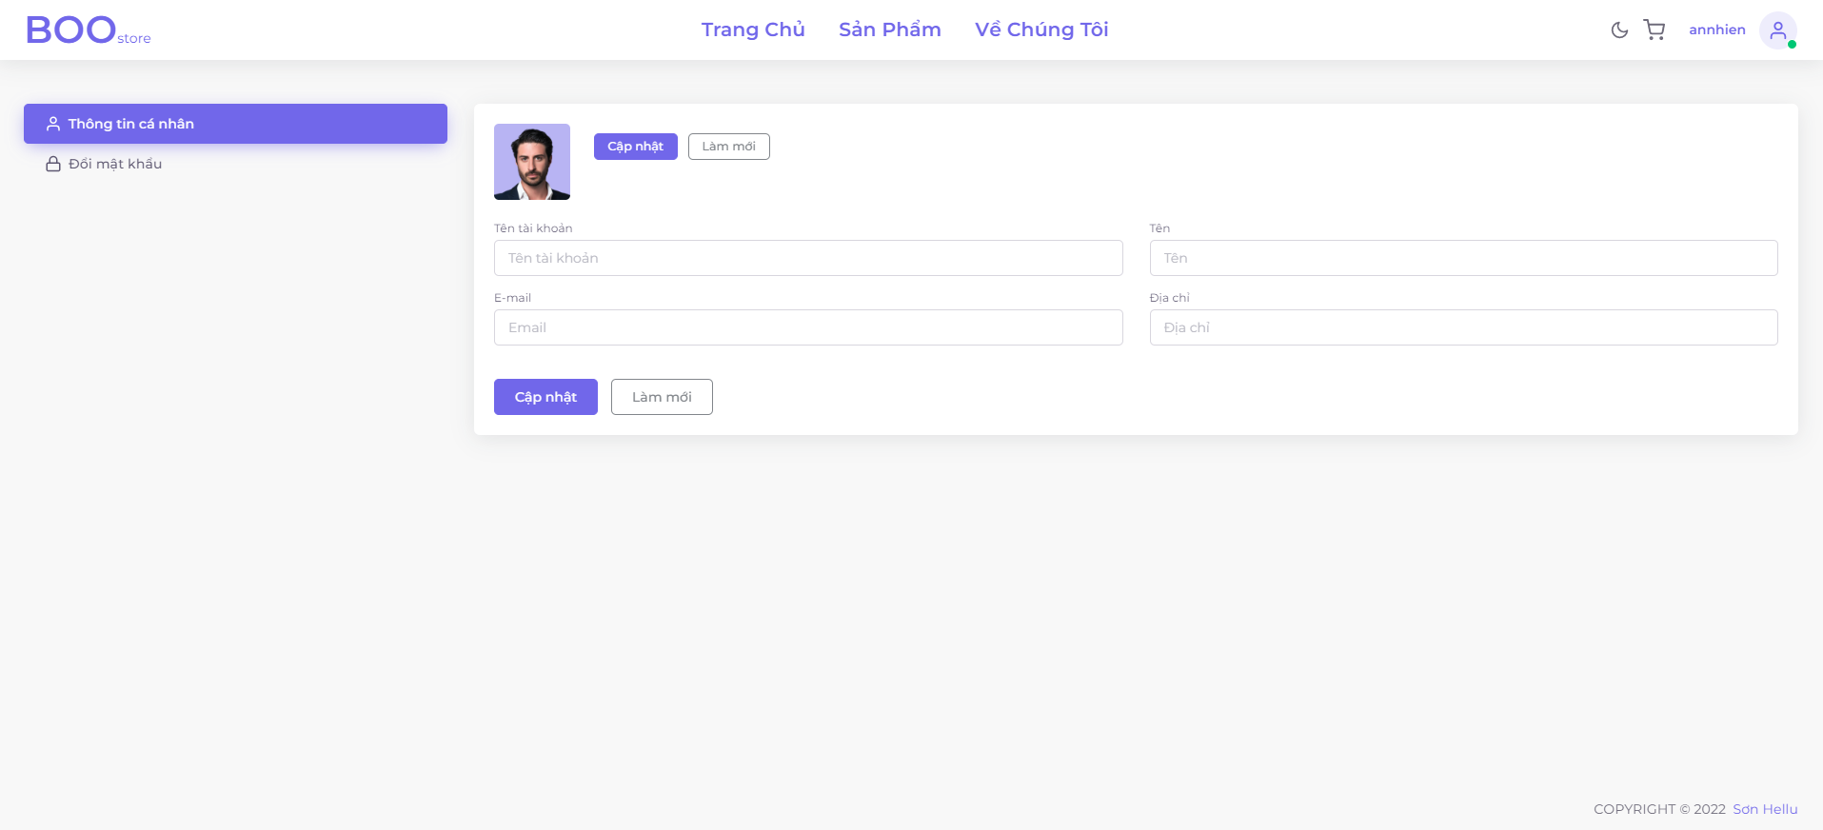

Hình 37. Giao diện màn hình tài khoản hoàn thiện.

**4.1.1.4 Giao diện chi tiết sản phẩm**

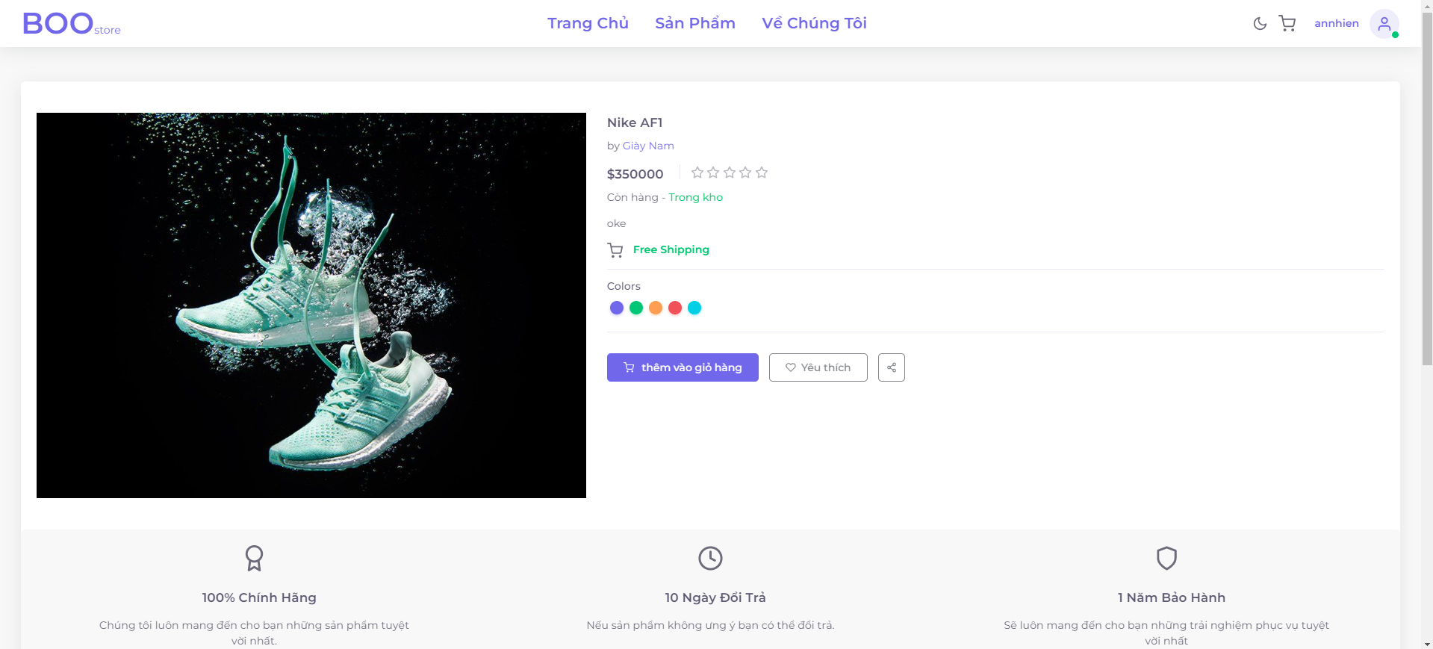

Hình 48. Giao diện màn hình chi tiết sản phẩm.

**4.1.1.5 Giao diện danh sách sản phẩm**

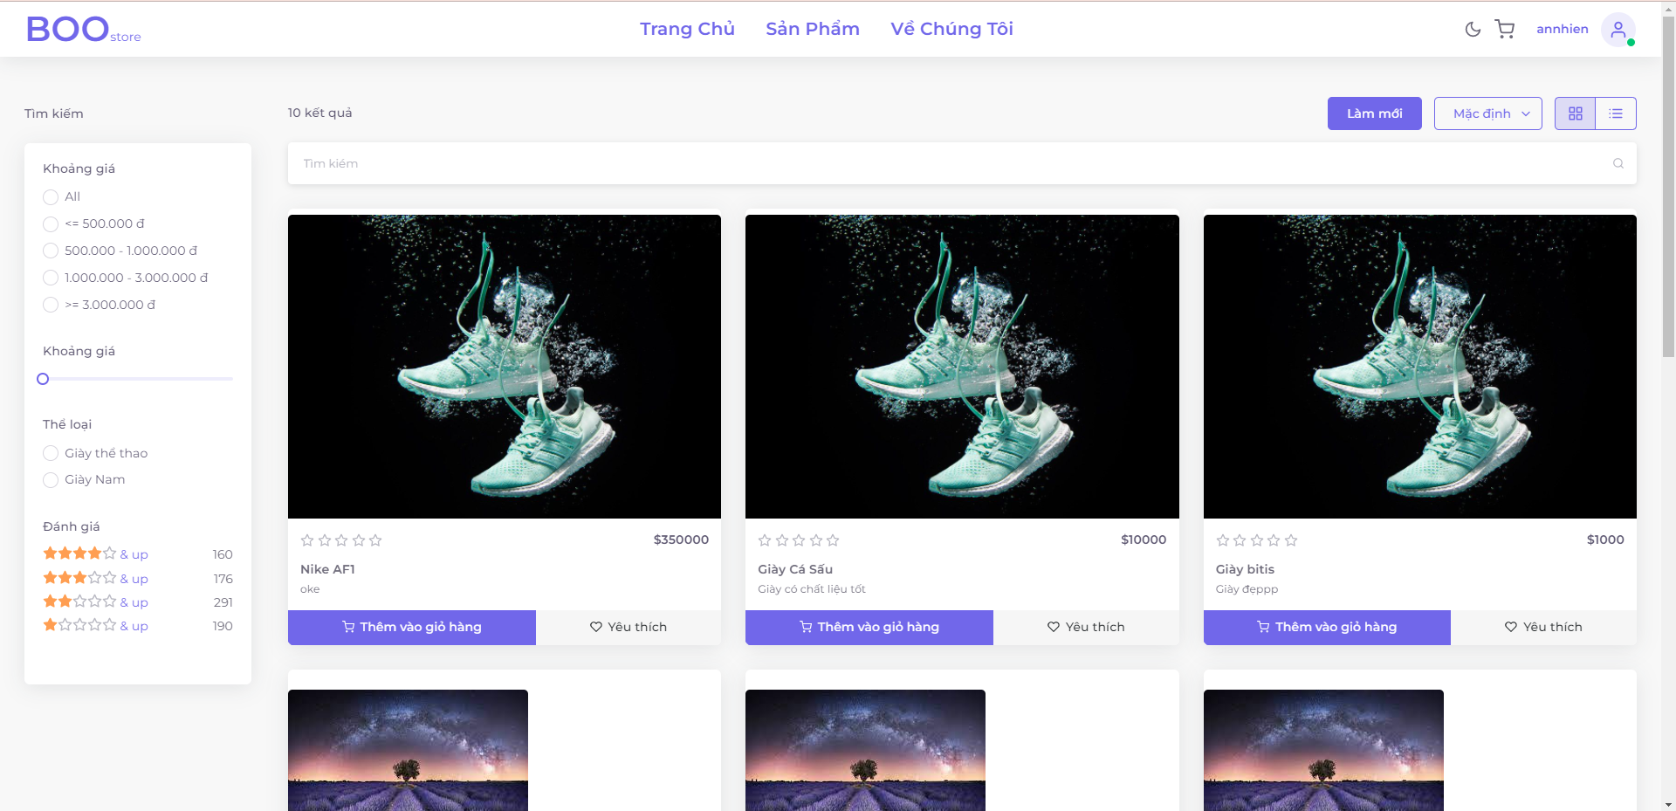

Hình 49. Giao diện danh sách sản phẩm.

**4.1.1.6 Giao diện giỏ hàng**

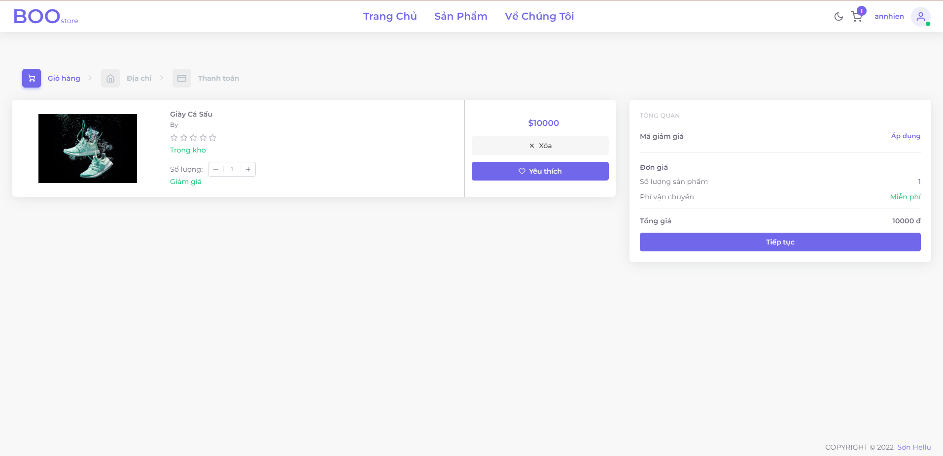

Hình 40. Giao diện màn hình giỏ hàng.

**4.1.1.7 Giao diện địa chỉ giao hàng**

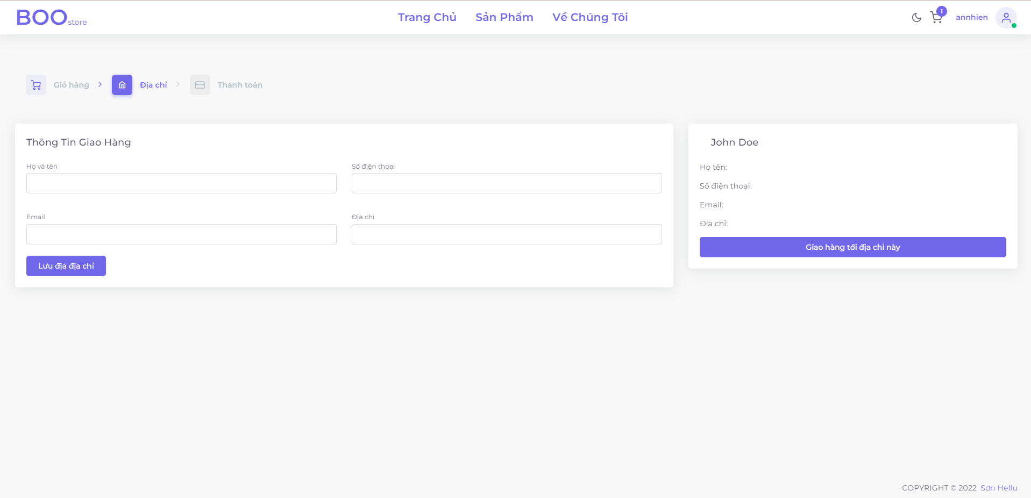

Hình 41. Giao diện màn hình địa chỉ giao hàng.

**4.1.1.8 Giao diện thanh toán**

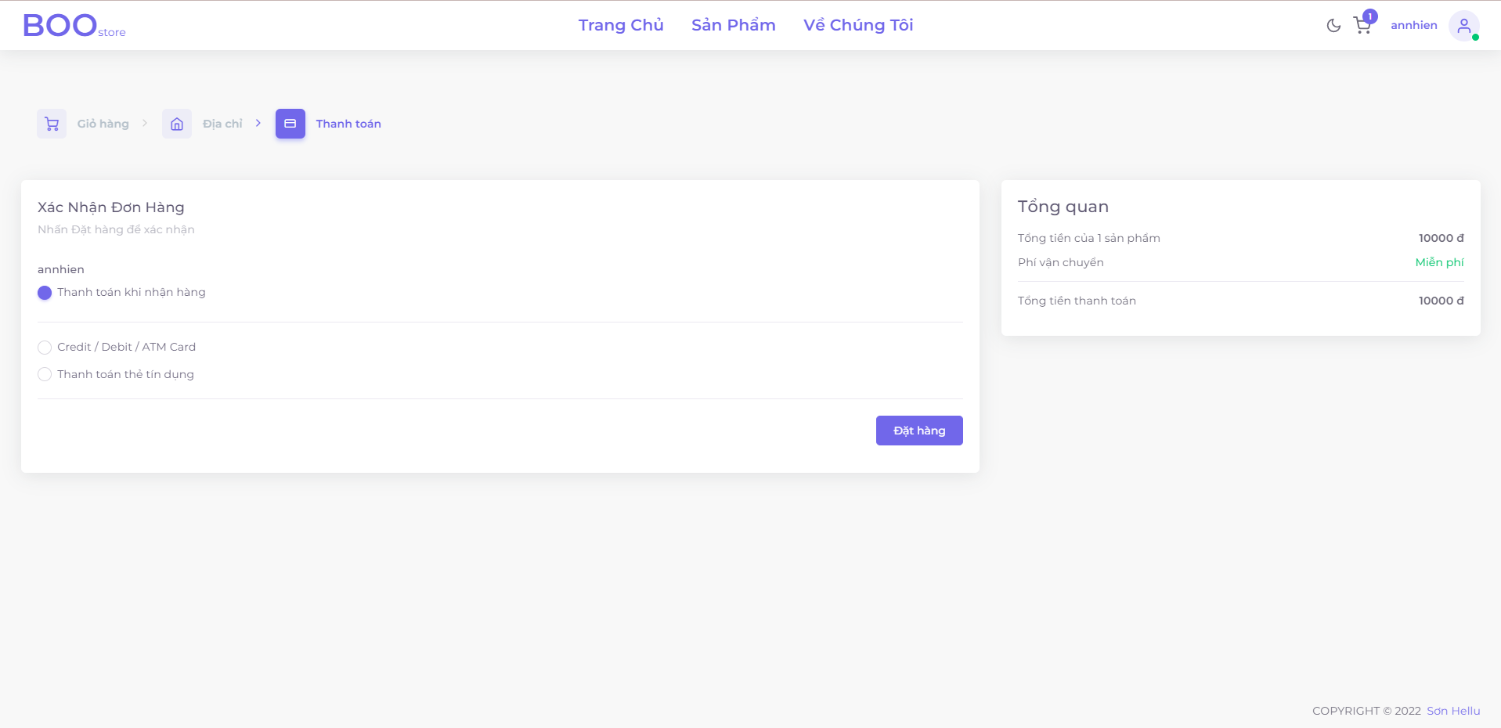

Hình 42. Giao diện màn thanh toán.

**4.1.1.9 Giao diện quản lí sản phẩm**

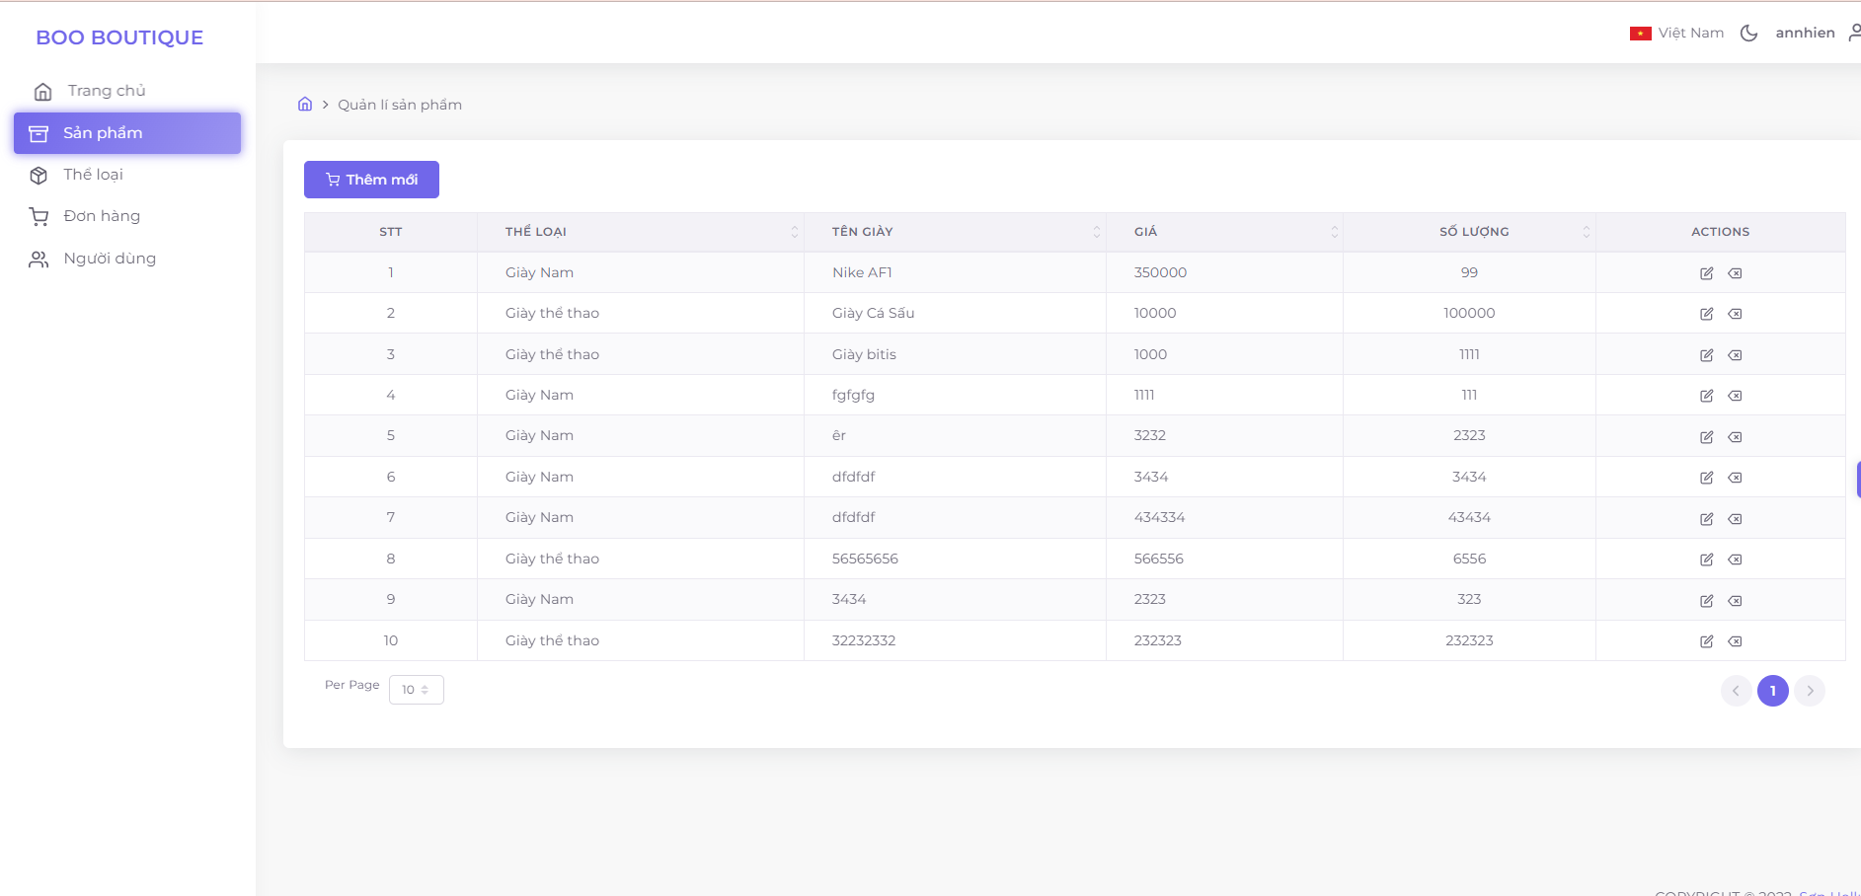

Hình 43. Giao diện màn quản lí sản phẩm.

**4.1.1.10 Giao diện quản lí thể loại**

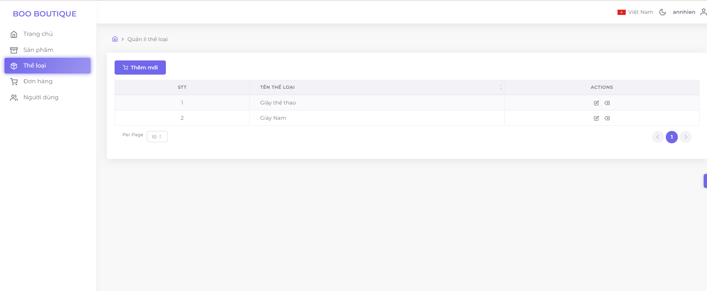

Hình 44. Giao diện màn quản lí thể loại.

**4.1.1.11 Giao diện quản lí đơn hàng**

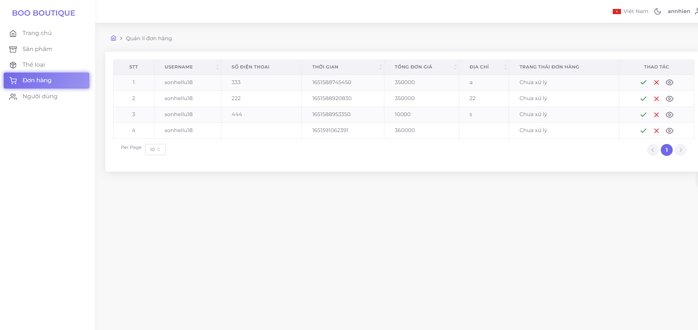

Hình 45. Giao diện màn quản lí đơn hàng.

**4.1.1.12 Giao diện quản lí người dùng**

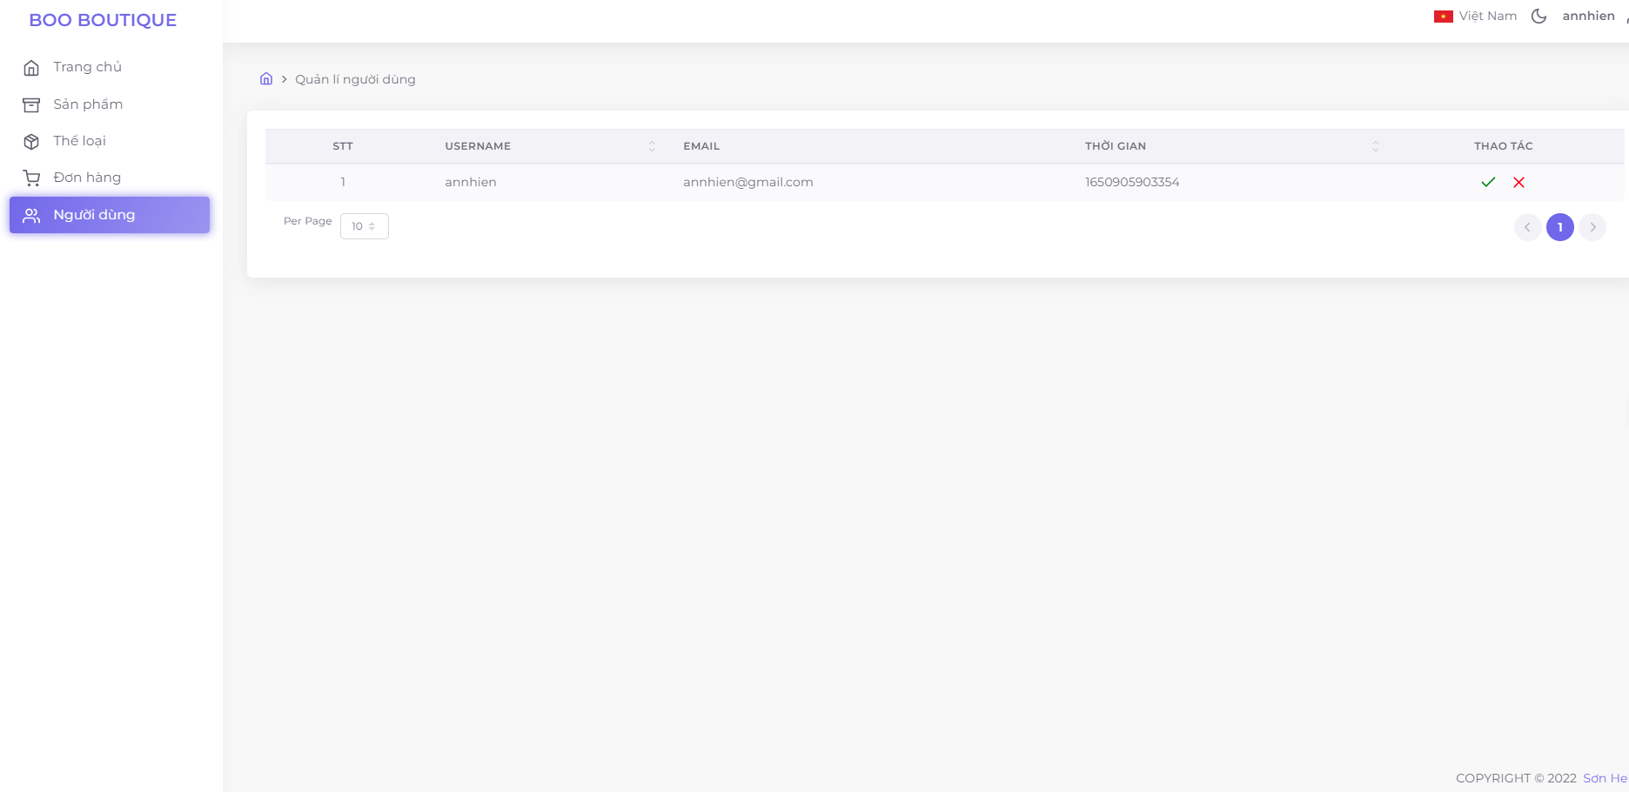

Hình 46. Giao diện màn hình quản lí người dùng.

**4.1.2 Những điều đã làm được**

* Hoàn thành sản phẩm đúng thời hạn và xây dựng giao diện sát với giao diện mẫu đã dựng.
* Giao diện thân thiện với người sử dụng.
* Áp dụng và tuân thủ các yêu cầu về clean code và convenient trong khi code.
* Ứng dụng chạy mượt và ít xảy ra lỗi crash.

**4.2 Những điều chưa làm được và dự định phát triển đề tài trong tương lai**

Bên cạnh những ưu điểm ứng dụng cũng có một vài hạn chế và nhược điểm:

* Chưa có hình thức cổng thanh toán với các bên thứ 3.
* Chưa có cập nhật thông tin tài khoản người dùng.

Dự định phát triển đề tài trong tương lai:

* Xây dựng thêm các tính năng thanh toán trực tuyến.
* Xây dựng giao diện bắt mắt hơn với các chủ để để phù hợp hơn với nhiều người dùng.

# TÀI LIỆU THAM KHẢO

Trang chủ tài liệu VueJS: <https://vuejs.org/>

Trang chủ tài liệu Java Javatpoint: [Tutorials List - Javatpoint](https://www.javatpoint.com/)

Trang chủ JavaScript: <https://developer.mozilla.org/en-US/>

Trang chủ tài liệu liên quan: <https://viblo.asia/>